# BAB IV

## ANALISA DAN PERANCANGAN

1. Analisa Sistem Berjalan

Analisa merupakan suatu kegiatan yang bertujuan untuk mempelajari serta mengevaluasi suatu bentuk permasalahan yang ada pada sebuah sistem. Dalam analisa sistem akan ditemukan masalah yang mungkin akan mempengaruhi kerja sistem. Agar sistem yang dirancang dapat berjalan sebagaimana mestinya, perlu dilakukan analisis terhadap kinerja sistem yang pada akhirnya bertujuan untuk pengembangan sistem

1. Gambaran Sistem Berjalan

Berdasarkan hasil analisa dari data sebelumnya, sistem yang berjalan saat ini belum terkomputerisasi secara keseluruhan, sehingga penentuan karyawan terbaik yang dilakukan oleh pihak manajemen masih lambat. Dari sistem tersebut adanya kekurangan oleh pihak manajemen dimana penentuan karyawan terbaik hanya menggunakan penilaian dilapangan seadanya dan tidak jarang pula keputusan yang diambil itu tidak tepat, dan menimbulkan *human error* atau menimbulkan perdebatan di beberapa belah pihak untuk keuntungan pribadi. Dibawah ini digambarkan sistem yang berjalan menggunakan *flowchart diagram.*

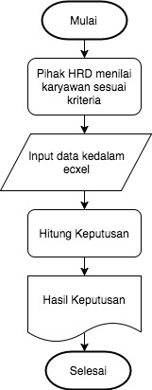Gambar 4. 1 Flowchart diagram sistem yang berjalan

1. Prosedur Sistem Berjalan

Adapun prosedur dari sistem penentuan karyawan terbaik PT Bando Indonesia adalah sebagai berikut :

1. Pihak manajemen menilai karyawan sesuai kriteria yang telah ditetapkan.
2. Pihak manajemen memasukkan data yang telah didapat ke *excel*.
3. Selanjutnya pihak manajemen memulai proses penghitungan di *excel* secara manual.
4. Analisa Input, Proses dan Output

Adapun analisa input, proses dan output pada proses pemilihan karyawan terbaik di PT Bando Indonesia yaitu sebagai berikut :

1. Analisa Input
2. Data kriteria

Data kriteria berupa data – data suatu kriteria penentuan karyawan terbaik yang sudah ditentukan oleh perusahaan di PT Bando Indonesia. Terdapat beberapa *field* pada data kriteria, yaitu :

* Id kriteria : Id kriteria di gunakan untuk membedakan antar kriteria
* Nama Kriteria : Berisis nama suatu kriteria.
* Deskripsi : Absensi, Kerapihan, *Attitude,* Tanggung Jawab, Kinerja.
* Bobot : Nilai yang dihasilkan dari analisis kriteria.

1. Data alternatif

Data alternatif berupa data karyawan PT Bando Indonesia. Terdapat beberapa *field* pada data alternatif, yaitu :

* Id alternatif : Id alternatif digunakan untuk membedakan antar alternatif
* Nama Alternatif : Berisi nama suatu alternatif
* Deskripsi : Berisi nama karyawan

1. Analisa Proses

Dari analisa input selanjutnya dilakukan analisa proses berupa analisa alternatif dan analisa kriteria.

1. Analisis Kriteria

Analisa kriteria adalah membandingkan kriteria satu dengan kriteria lainnya untuk mendapatkan kriteria prioritas atau bobot kriteria.

1. Analisis Alternatif

Analisa alternatif adalah membandingkan alternatif satu dengan alternatif lainnya untuk mendapatkan alternatif prioritas atau bobot alternatif.

1. Analisa Output

Dari analisa input selanjutnya didapat analisa output berupa hasil penentuan karyawan terbaik yaitu berupa hasil *ranking*.

1. Analisa Kebutuhan Sistem

Analisa kebutuhan sistem pada penentuan karyawan terbaik dibagi menjadi analisa kebutuhan fungsional dan non fungsional, yaitu sebagai berikut :

Tabel 4. 1Analisa Kebutuhan Sistem

|  |  |
| --- | --- |
| Analisa Kebutuhan Fungsional | |
| No | Keterangan |
| 1 | Sistem dibuat khusus untuk pencarian karyawan terbaik. |
| 2 | Hanya dapat diakses oleh admin, yaitu pihak HRD perusahaan. |
| 3 | Sistem mampu mengelola data kriteria berupa tambah, ubah, *edit*, dan hapus. |
| 4 | Sistem mampu mengelola data alternatif berupa tambah, ubah, *edit*, dan hapus. |
| 5 | Sistem mampu menampilkan data nilai banding, tambah, edit, dan hapus. |
| 6 | Sistem mampu mengelola analisis kriteria berupa perbandingan antara kriteria satu dengan kriteria lainnya. |
| 7 | Sistem mampu mengelola analisis alternatif berupa perbandingan antara alternatif satu dengan alternatif lainnya. |
| 8 | Dapat menambah kasus baru. |
| 9 | Sistem mampu menghasilkan *ranking* alternatif. |
| 10 | Dapat melihat hasil *ranking.* |
| 11 | Dapat menghapus data hasil *ranking.* |
| 12 | Website yang *reusable.* |
| Analisa Kebutuhan Non-Fungsional. | |
| No | Keterangan. |
| 1 | *Design interface user-friendly.* |
| 2 | Menampilkan warna tidak terlalu tajam. |
| 3 | Warna desain sistem sesuai dengan ciri khas perusahaan. |

1. Analisis Perilaku Sistem

Analisis perilaku sistem sistem dapat menambahkan kriteria baru dan menganalisa kriteria juga untuk mendapatkan bobot prioritas kriteria, sistem dapat menabahkan alternarif baru dan mengedit serta dapat menghapus data dari sistem, dan sistem dapat menambahkan kasus baru untuk melakukan analisis ranking kriteria.

1. 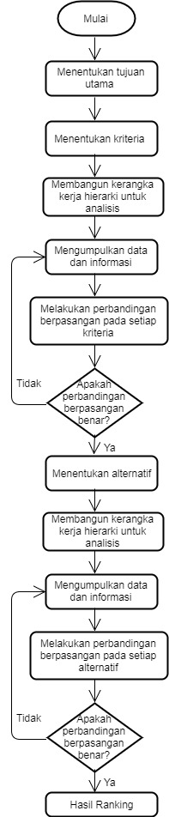 Proses Analisis AHP

Gambar 4. 2 Flowchart AHP

Bagian terpenting dari proses analisis adala 3 (tiga) tahapan berikut :

1. Menyatakan Tujuan Analisis : Memilih Karyawan Terbaik.
2. Tentukan kriteria : Absensi, Kinerja, Kerapihan, *Attitude,* Tanggung Jawab
3. Tentukan alternative pilihan : Aziz, Rina dan Wawa

Informasi ini kemudian disusun membentuk pohon bertingkat :

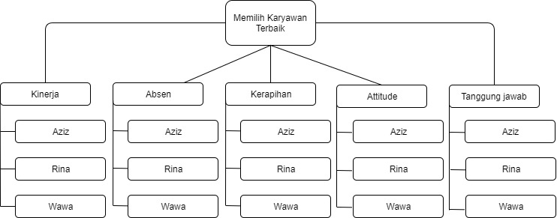

Gambar 4. 3 Hirarki Pohon Bertingkat AHP

Setelah itu informasi yang ada disintesis untuk menentukan peringkat relative dari alternatif pilihan yang ada. Kriteria dari jenis kualitatif dapat diperbandingkan menggunakan *informed judgement* untuk menghitung bobot dan prioritas. Hal tersebut dapat dilakukan dengan judgement untuk menentukan peringkat dari kriteria.

Pembangunan sistem pendukung keputusan menggunakan metode AHP akan meliputi *judgement* yang diberikan oleh *user* sebagai pengguna sistem. Pada proses AHP penulis memberi pemisalahan untuk menentukan tujuan, yaitu :

1. Absen mendekati sedikit lebih penting dari kinerja
2. Absen sedikit lebih penting dari *attitude*
3. Absen mendekati lebih penting dari tanggung jawab
4. Absen lebih penting dari kerapihan
5. Kinerja mendekati lebih penting dari *attitude*
6. Kinerja sedikit lebih penting dari tanggung jawab
7. Kinerja lebih penting dari kerapihan
8. *Attitude* sama penting dengan tanggung jawab
9. *Attitude* lebih penting dari kerapihan
10. Tanggung Jawab mendekati sangat penting dari kerapihan.

Setelah itu memberikan perbandingan berpasangan (*pairwise comparison*), tingkat kepentingan satu kriteria dibandingkan dengan kriteria lainnya dapat digambarkan dengan nilai berikut, yaitu :

1. Mutlak sangat penting dari (9)
2. Mendekati mutlak dari (8)
3. Sangat penting dari (7)
4. Mendekati sangat penting dari (6)
5. Lebih penting dari (5)
6. Mendekati lebih penting dari (4)
7. Sedikit lebih penting dari (3)
8. Mendekati sedikit lebih penting dari (2)
9. Sama penting dengan (1)
10. 1 bagi mendekati sedikit lebih oenting dari (0.5)
11. 1 bagi sedikit lebih penting dari (0.333)
12. 1 bagi mendekati lebih penting dari (0.25)
13. 1 bagi lebih penting dari (0.2)
14. 1 bagi mendekati sangat penting dari (0.167)
15. 1 bagi sangat penting dari (0.143)
16. 1 bagi mendekati mutlak dari (0.125)
17. 1 bagi mutlak sangat penting dari (0.1)

Pada judgement di atas bisa dibuatkan table perbandingan berpasangan sebagai berikut:

Tabel 4. 2 Perbandingan Kriteria – Kriteria

|  |  |  |  |  |  |
| --- | --- | --- | --- | --- | --- |
|  | Absen | Kinerja | Attitude | Tanggung Jawab | Kerapihan |
| Absen | 1/1 | 2/1 | 3/1 | 4/1 | 5/1 |
| Kinerja | 1/2 | 1/1 | 4/1 | 3/1 | 5/1 |
| Attitude | 1/3 | 1/4 | 1/1 | 1/1 | 5/1 |
| Tanggung Jawab | 1/4 | 1/3 | 1/1 | 1/1 | 6/1 |
| Kerapihan | 1/5 | 1/5 | 1/5 | 1/6 | 1/1 |

Setelah membentuk tabel perbandingan berpasangan terdapat beberapa tahap untuk mencari solusi eigenvector, yaitu :

1. Cara komputasi yang singkat yang bisa digunakan untuk mendapatkan peringkat adalah dengan menggunakan matrik berpasangan ini sebagai sebagai dasar penghitungan kuadrat matrik berpasangan setiap saat.
2. Jumlah setiap baris dihitung dan dinormalisasi
3. Perhitungan dihentikan apabila perbedaan dari jumlah-jumlah ini dalam dua penghitungan yang berturutan lebih kecil dari suatu angka (1).

Tahap 1 : Menjumlahkan Matrik Berpasangan dan Menghitung Total

Pada tahap ini menjumlahkan sel pembanding, contoh perhitungan akan diambil dengan kolom Absen.

Tabel 4. 3 Hasil Perbandingan Kriteria Absen

|  |  |  |
| --- | --- | --- |
|  | Absen | Hasil |
| Absen | 1/1 | 1.00 |
| Kinerja | 1/2 | 0.50 |
| Attitude | 1/3 | 0.33 |
| Tanggung Jawab | 1/4 | 0.25 |
| Kerapihan | 1/5 | 0.20 |

Hitung semua pembanding sel pada setiap kriteria, hasil seperti tabel di bawah ini :

Tabel 4. 4Hasil Perbandingan Antar Kriteria

|  |  |  |  |  |  |
| --- | --- | --- | --- | --- | --- |
|  | Absen | Kinerja | Attitude | Tanggung Jawab | Kerapihan |
| Absen | 1.000 | 2.000 | 3.000 | 4.000 | 5.000 |
| Kinerja | 0.500 | 1.000 | 4.000 | 3.000 | 5.000 |
| Attitude | 0.333 | 0.250 | 1.000 | 1.000 | 5.000 |
| Tanggung Jawab | 0.250 | 0.333 | 1.000 | 1.000 | 6.000 |
| Kerapihan | 0.200 | 0.200 | 0.200 | 0.167 | 1.000 |
| Total | 2.283 | 3.783 | 9.200 | 9.167 | 22.000 |

Tahap 2 : Normalisasi Matrik

Pada tahap ini menormalisasikan sel nilai pembanding dengan total, jumlah total harus sama dengan 1, untuk menjadikan nya 1 nilai total dibagi dengan dirinya sendiri, dan nilai sel pada setiap kolom nya dibagi dengan nilai total pada kolom tersebut.



Nilai pada kolom sel di bagi dengan total pada kolom tersebut, hasil seperti pada table dibawah ini :

Tabel 4. 5Hasil Normalisasi Kriteria Absen

|  |  |  |
| --- | --- | --- |
|  | Absen | Result |
| Absen | 1.000 | 0.438 |
| Kinerja | 0.500 | 0.219 |
| Attitude | 0.333 | 0.146 |
| Tanggung Jawab | 0.250 | 0.109 |
| Kerapihan | 0.200 | 0.088 |
| Total | 2.283 | 1.000 |

Hitung semua kolom sel yang dibagi dengan total kolom sel tersebut untuk menormalisasikan matrik pembanding, hasil normalisasi seperti tabel dibawah :

Tabel 4. 6 Hasil Normalisasi Perbandingan Antar Kriteria

|  |  |  |  |  |  |
| --- | --- | --- | --- | --- | --- |
| Kriteria/Kriteria | Absen | Kinerja | Attitude | Tanggung Jawab | Kerapihan |
| Absen | 0.438 | 0.529 | 0.326 | 0.436 | 0.227 |
| Kinerja | 0.219 | 0.264 | 0.435 | 0.327 | 0.227 |
| Attitude | 0.146 | 0.066 | 0.109 | 0.109 | 0.227 |
| Tanggung Jawab | 0.109 | 0.088 | 0.109 | 0.109 | 0.273 |
| Kerapihan | 0.088 | 0.053 | 0.022 | 0.018 | 0.045 |
| Jumlah | 1.000 | 1.000 | 1.000 | 1.000 | 1.000 |

Tahap 3 : Menghitung Bobot Prioritas Kriteria

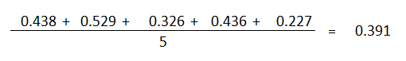Pada tahap ini menghitung bobot kriteria, dengan menghitung bobot dengan rumus mencari rata – rata (*average*) maka akan di tentukan prioritas kriteria – kriteria. Menghitung average pada kriteria Absen seperti berikut :

Hitung semua *average* kriteria untuk medapatkan prioritas kriteria.

Tabel 4. 7 Hasil Bobot dari Perbandingan Kriteria

|  |  |  |  |  |  |  |
| --- | --- | --- | --- | --- | --- | --- |
| Kriteria/Kriteria | Absen | Kinerja | Attitude | Tanggung Jawab | Kerapihan | Bobot |
| Absen | 0.438 | 0.529 | 0.326 | 0.436 | 0.227 | 0.391 |
| Kinerja | 0.219 | 0.264 | 0.435 | 0.327 | 0.227 | 0.295 |
| Attitude | 0.146 | 0.066 | 0.109 | 0.109 | 0.227 | 0.131 |
| Tanggung Jawab | 0.109 | 0.088 | 0.109 | 0.109 | 0.273 | 0.138 |
| Kerapihan | 0.088 | 0.053 | 0.022 | 0.018 | 0.045 | 0.045 |
| Jumlah | 1.000 | 1.000 | 1.000 | 1.000 | 1.000 | 1.000 |

Setelah di lakukan perhitungan perbandingan pasangan kriteria maka diketahui :

1. Kriteria yang pertama (Absen) adalah peringkat nomor 1 terpenting
2. Kriteria yang kedua (Kinerja) adalah peringkat 2 terpenting
3. Kriteria yang ketiga (Attitude) adalah peringkat nomor 5 terpenting
4. Kriteria yang keempat (Tanggung Jawab) adalah peringkat nomor 4 terpenting
5. Kriteria yang kelima (Kerapihan) adalah peringkat nomor 3 terpenting

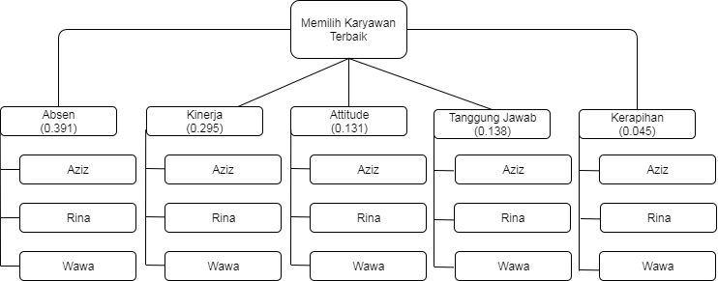Berikut adalah pohon dengan bobot pada kriteria – kriteria yang sudah ditentukan dari hasil perhitungan eigenvector pada perbandingan pasangan kriteria :

Gambar 4. 4 Hirarki Pohon Bertingkat AHP dengan bobot Kriteria

Penentuan alternatif pilihan dilakukan perbandingan pada setiap kriteria. Pada proses judgement umumnya proses ini dilakukan bebasis pada data atau informasi tentang alternative pilihan (*quantitative approach*) atau jika tidak tersedia data atau informasi tersebut dapat dilakukan dengan judgement dari pakar terkait pemilihan alternative tersebut (*quantitative approach*).

Pada suatu sistem proses untuk menentukan nilai kriteria dari masing-masing alternative pilihan dan perhitungan peringkat dilakukan pada saat melakukan entry dan edit data variabel dan kriteria alternative pilihan. Dalam kasus ini yang memberikan judgement untuk kriteria kinerja dan absen adalah pakar tentang karyawan terbaik dengan informasi bersifat *qualitative*.

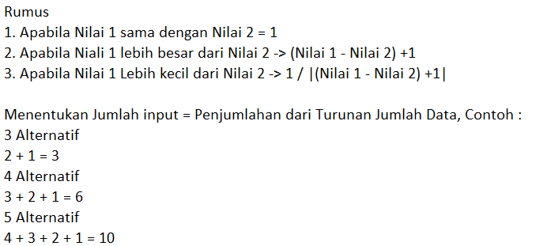Sebelum memasukan nilai input kedalam sistem pendukung keputusan yang menggunkan metode AHP ini dilakukan konfersi data yang akan diinputkan kedalam sistem, terdapat beberapa Nilai Konfersi berdasarkan narasi dibawah.

|  |  |  |  |  |  |
| --- | --- | --- | --- | --- | --- |
| Absen | | Kinerja | Attitude | Tanggung Jawab | Kerapihan |
| 20 -> 19 | 9 | 9 | 9 | 9 | 9 |
| 18 -> 17 | 8 | 8 | 8 | 8 | 8 |
| 16 -> 15 | 7 | 7 | 7 | 7 | 7 |
| 14 -> 13 | 6 | 6 | 6 | 6 | 6 |
| 12 -> 11 | 5 | 5 | 5 | 5 | 5 |
| 10 -> 9 | 4 | 4 | 4 | 4 | 4 |
| 8 -> 7 | 3 | 3 | 3 | 3 | 3 |
| 6 -> 5 | 2 | 2 | 2 | 2 | 2 |
| 5 - > 1 | 1 | 1 | 1 | 1 | 1 |

Kriteria Absen :

Hasil Konfersi Pada Kriteria Absen

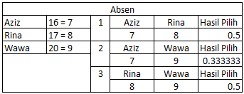

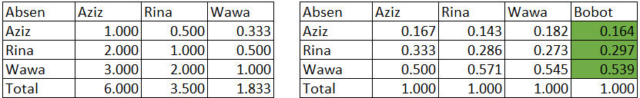

Kriteria Kinerja :

Hasil Konfersi Pada Kriteria Kinerja

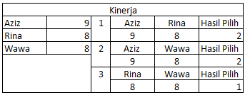

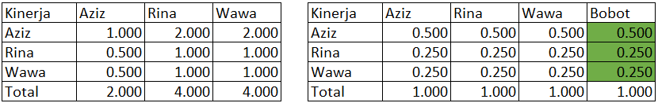

Kriteria Attitude :

Hasil Konfersi Pada Kriteria Attitude

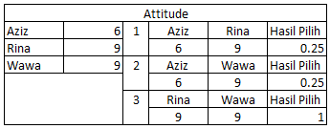

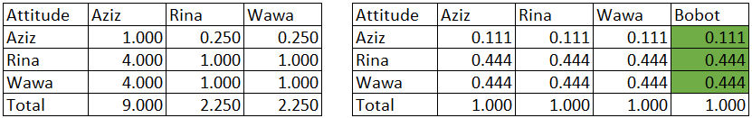

Kriteria Tanggung Jawab :

Hasil Konfersi Pada Kriteria Tanggung Jawab

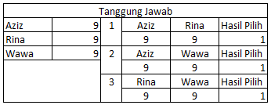

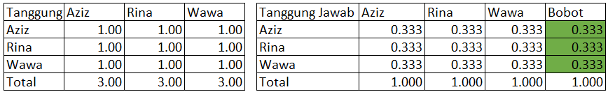

Kriteria Kerapihan :

Hasil Konfersi Pada Kriteria Kerapihan

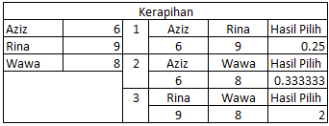

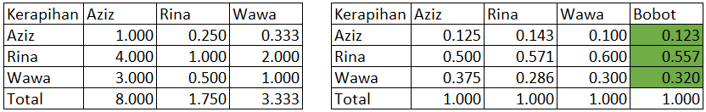

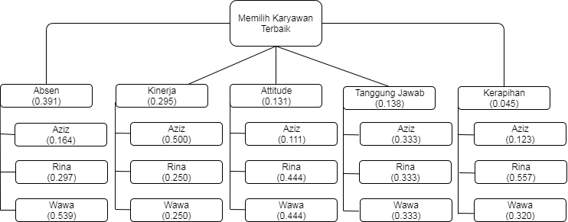Setalah dilakukan perhitungan dan normalisasi informasi bersifat qualitative akan bisa didapat peringkat Disiplin untuk masing-masing alternatf pilihan. Sehingga pohon keputusan seperti gambar dibawah ini.

Gambar 4. 5 Hirarki Pohon Bertingkat AHP dengan Nilai

Proses untuk mendapatkan hasil keputusan pada setiap masing-masing bobot alternative pilhan dikalikan dengan bobot dari kriteria dalam bentuk perkalian matrik sebagai berikut :

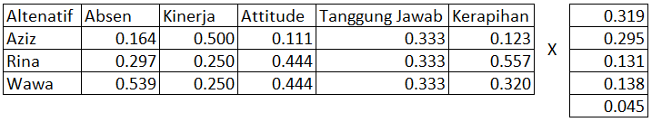

Sehingga perhitungan untuk karyawan bernama Aziz keseluruhan nilai masing – masing alternatif pilihan adalah sebagai berikut :

Tabel 4. 8 Hasil Perhitungan Alternatif Terbaik

|  |  |  |  |  |  |  |
| --- | --- | --- | --- | --- | --- | --- |
| Normalisasi | Absen | Kinerja | Attitude | Tanggung Jawab | Kerapihan | Hasil |
| Aziz | 0.11774 | 0.386399 | 0.098241 | 0.292911541 | 0.1173388 | 0.202527 |
| Rina | 0.2137 | 0.193199 | 0.392966 | 0.292911541 | 0.5331511 | 0.325186 |
| Wawa | 0.38746 | 0.193199 | 0.392966 | 0.292911541 | 0.3064479 | 0.314598 |
| Bobot | 0.28109 | 0.227202 | 0.115827 | 0.121265378 | 0.0430622 | 0.15769 |
| Jumlah | 1 | 1 | 1 | 1 | 1 | 1 |

Dari hasil perhitungan diatas dapat diketahui hasil perolehan nilai penentuan karyawan terbaik adalah karyawan dengan nama Rina.

1. Perancangan Sistem Usulan

Berdasarkan hasil analisis dari data sebelumnya, telah diketahui bahwa sistem yang sedang berjalan masih menggunakan cara manual, sehingga proses penentuan karyawan terbaik masih tidak efisien dalam masalah waktu, bahkan tidak jarang terjadi banyak kesalahan. Dengan masalah tersebut penulis akan memperbaiki sistem yang lama dengan membuat sistem pendukung keputusan karyawan terbaik pada PT Bando Indonesia.

Dalam perancangan prosedur yang diusulkan mencakup gambaran umum sistem informasi penentuan karyawan terbaik yang disulkan penulis dari diagram konteks sistem, diagram arus data, kamus data, perancangan basis data, relasi table, sampai dengan relasi antar entitas. Sebelumnya penulis akan membuat konsep permodelan dengan menggunakan Bahasa perancangan *Unified Modelling Language (UML)* yang terdiri dari model diagram *Usecase Diagram, Statechart Diagram, Activity Diagram, Sequence Diagram,* dan *Class Diagram.*

1. 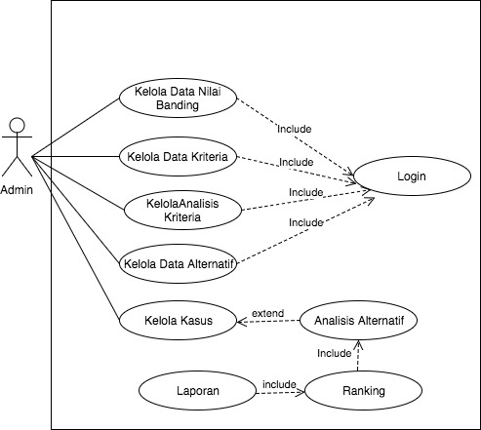*Usecase Diagram*

Gambar 4.6 Usecase Diagram

Tabel 4.9 Penjelasan Use Case Actor

|  |  |  |
| --- | --- | --- |
| *No.* | *Actor* | *Description* |
| 1. | Admin | Satu satu nya orang yang dapat megakses semua fitur yang ada pada sistem ini. Dan yang dapat mengakses sistem ini hanya bagian HRD PT Bando Indonesia. |

Tabel 4. 10 Penjelasan Use case login admin

|  |  |
| --- | --- |
| Tanggal 13 september 2018 | *Author* : Rina |
| Versi 1.1 |  |

|  |  |  |
| --- | --- | --- |
| *Use case name* | *Login* | Tipe *use case* |
| *Priotity* | 01 | Persyaratan Bisnis |
| *Primary Bussines actors* | *High* |
| *Description* | Admin |
| *Pre-condition* | *Use case* ini digunakan untuk verifikasi akses ke dalam sistem | |
| *Typical Courses* | *Actor action* | *System response* |
|  | ***Step* 1**:Mengakses sistem admin | ***Step* 2**:Menampilkan halaman *login* |
|  | ***Step* 3**: *Input username* dan *password* kemudian klik *login* | ***Step* 4**: Verifikasi *login* |
| *Alternate course* | ***Step* 4**: Jika *login* gagal maka sistem kembali menampilkan halaman *login* | |
| *Conclusion* | *Use case* ini berakhir jika sistem menampilkan beranda. | |

Tabel 4. 11 Skenario Use case Kelola Data nilai Banding

|  |  |
| --- | --- |
| Tanggal 13 september 2018 | *Author* : Rina |
| Versi 1.1 |  |

|  |  |  |
| --- | --- | --- |
| *Use case name* | Kelola Banding Nilai Kriteria | Tipe *use case* |
| *Priotity* | 02 | Persyaratan Bisnis |
| *Primary Bussines actors* | Normal |
| *Description* | Admin |
| *Pre-condition* | *Use case* ini digunakan untuk menampilkan data nilai banding | |
| *Typical Courses* | *Actor action* | *System response* |
|  | ***Step* 1**:Memilih menu data nilai banding | ***Step* 2**:Menampilkan halaman data nilai banding |
|  | ***Step* 3**: Jika memilih menu tambah | ***Step* 4**: Menampilkan *form* data nilai banding |
|  | ***Step* 5**: Input data dan simpan | ***Step* 6**: Validasi input |
|  |  | ***Step* 7**: Simpan data |
|  | ***Step* 8**: Jika memilih menu edit | ***Step* 9**: Menampilkan *form* *edit* data nilai banding |
|  | ***Step* 10**: Edit data dan simpan | ***Step* 11**: Validasi edit |
|  |  | ***Step* 12**: Simpan data |
|  | ***Step* 13**: Jika memilih menu hapus | ***Step* 14**: Sistem menghapus data |
| *Alternate course* | ***Step* 7**: Jika vaidasi gagal sistem akan kembali pada **step 4**  ***Step* 12** : Jika Validasi gagal sistem akan  menampilkan pesan dan kembali ke ***Step* 9** | |
| *Conclusion* | *Use case* akan berjalan dengan baik jika tahapan dalam *of Event* berjalan dengan baik | |

Tabel 4. 12 Skenario Use case Kelola Data Kriteria

|  |  |
| --- | --- |
| Tanggal 13 september 2018 | *Author* : Rina |
| Versi 1.1 |  |

|  |  |  |
| --- | --- | --- |
| *Use case name* | Kelola Data Kriteria | Tipe *use case* |
| *Priotity* | 03 | Persyaratan Bisnis |
| *Primary Bussines actors* | *High* |
| *Description* | Admin |
| *Pre-condition* | *Use case* ini digunakan untuk menampilkan data kriteria | |
| *Typical Courses* | *Actor action* | *System response* |
|  | ***Step* 1**:Memilih menu data kriteria | ***Step* 2**:Menampilkan halaman data kriteria |
|  | ***Step* 3**: Jika memilih menu tambah | ***Step* 4**: Menampilkan *form* data kriteria |
|  | ***Step* 5**: Input data dan simpan | ***Step* 6**: Validasi input |
|  |  | ***Step* 7**: Simpan data |
|  | ***Step* 8**: Jika memilih menu edit | ***Step* 9**: Menampilkan *form* *edit* data kriteria |
|  | ***Step* 10**: Edit data dan simpan | ***Step* 11**: Validasi edit |
|  |  | ***Step* 12**: Simpan data |
|  | ***Step* 13**: Jika memilih menu hapus | ***Step* 14**: Sistem menghapus data |
| *Alternate course* | ***Step* 7**: Jika vaidasi gagal sistem akan kembali pada **step 4**  ***Step* 12** : Jika Validasi gagal sistem akan  menampilkan pesan dan kembali ke ***Step* 9** | |
| *Conclusion* | *Use case* akan berjalan dengan baik jika tahapan dalam *of Event* berjalan dengan baik | |

Tabel 4. 13 Skenario Use case Kelola Analisis Kriteria

|  |  |
| --- | --- |
| Tanggal 13 september 2018 | Author : Rina |
| Versi 1.1 |  |

|  |  |  |
| --- | --- | --- |
| *Use case name* | Kelola Analisis Kriteria | Tipe *use case* |
| *Priotity* | 04 | Persyaratan Bisnis |
| *Primary Bussines actors* | *High* |
| *Description* | Admin |
| *Pre-condition* | *Use case* ini digunakan untuk menampilkan data analisis kriteria | |
| *Typical Courses* | *Actor action* | *System response* |
|  | ***Step* 1**:Memilih menu analisis kriteria | ***Step* 2**:Menampilkan halaman analisis kriteria |
|  | ***Step* 3**: Masukkan nilai perbandingan antar kriteria |  |
|  | ***Step* 4**: Pilih Proses | ***Step* 5**: Melakukan Proses Analisis |
|  | ***Step* 7**: Jika memilih kembali | ***Step* 8**: Kembali ke beranda |
| *Alternate course* | ***Step* 7**:Jika memilih kembali maka akan kembali ke beranda | |
| *Conclusion* | *Use case* akan berjalan dengan baik jika tahapan dalam *of Event* berjalan dengan baik | |

Tabel 4. 14 Skenario Use case Kelola Data Alternatif

|  |  |
| --- | --- |
| Tanggal 13 september 2018 | *Author* : Rina |
| Versi 1.1 |  |

|  |  |  |
| --- | --- | --- |
| *Use case name* | Kelola Data Alternatif | Tipe *use case* |
| *Priotity* | 05 | Persyaratan Bisnis |
| *Primary Bussines actors* | *High* |
| *Description* | Admin |
| *Pre-condition* | *Use case* ini digunakan untuk menampilkan data alternatif | |
| *Typical Courses* | *Actor action* | *System response* |
|  | ***Step* 1**:Memilih menu data alternatif | ***Step* 2**:Menampilkan halaman data alternatif |
|  | ***Step* 3**: Jika memilih menu tambah | ***Step* 4**: Menampilkan *form* data alternatif |
|  | ***Step* 5**: Input data dan simpan | ***Step* 6**: Validasi input |
|  |  | ***Step* 7**: Simpan data |
|  | ***Step* 8**: Jika memilih menu edit | ***Step* 9**: Menampilkan *form* *edit* data alternatif |
|  | ***Step* 10**: Edit data dan simpan | ***Step* 11**: Validasi edit |
|  |  | ***Step* 12**: Simpan data |
|  | ***Step* 13**: Jika memilih menu hapus | ***Step* 14**: Sistem menghapus data |
| Alternate course | ***Step* 7**: Jika vaidasi gagal sistem akan kembali pada **step 4**  ***Step* 12** : Jika Validasi gagal sistem akan  menampilkan pesan dan kembali ke ***Step* 9** | |
| Conclusion | *Use case* akan berjalan dengan baik jika tahapan dalam *of Event* berjalan dengan baik | |

Tabel 4. 15 Skenario Use case Kelola Kasus

|  |  |
| --- | --- |
| Tanggal 13 september 2018 | *Author* : Rina |
| Versi 1.1 |  |

|  |  |  |
| --- | --- | --- |
| *Use case name* | Kelola Kasus | Tipe *use case* |
| *Priotity* | 06 | Persyaratan Bisnis |
| *Primary Bussines actors* | *High* |
| *Description* | Admin |
| *Pre-condition* | Use case ini digunakan untuk menampilkan halaman kasus | |
| *Typical Courses* | *Actor action* | *System response* |
|  | ***Step* 1**:Memilih menu beranda | ***Step* 2**:Menampilkan halaman beranda |
|  | ***Step* 3**: Pilih menu tambah kasus baru | ***Step* 4**: Menampilkan *form* tambah kasus baru |
|  | ***Step* 5**: Input data kasus | ***Step* 6**: Validasi input |
|  | ***Step* 7**: Mmeilih menu analisis alternatif | ***Step* 8**: Simpan data kasus dan menampilkan analisis alternatif |
| *Alternate course* | - | |
| *Conclusion* | *Use case* akan berjalan dengan baik jika tahapan dalam *of Event* berjalan dengan baik | |

1. 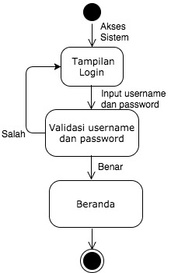*Statechart Diagram*

Gambar 4. 7 Statechart Diagram Login

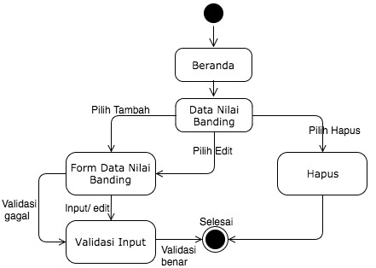

Gambar 4. 8 Statechart Diagram Kelola Data Nilai Banding

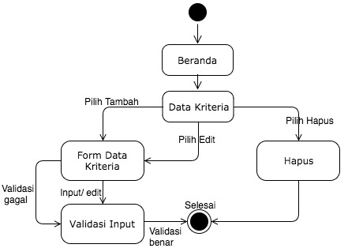

Gambar 4. 9 Statechart Diagram Kelola Data Kriteria

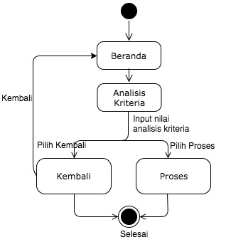

Gambar 4. 10 Statechart Diagram Analisis Kriteria

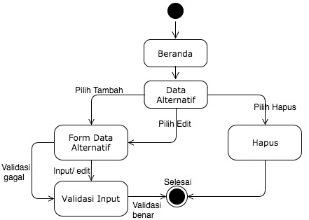

*Gambar 4. 11* Statechart Diagram *Data Alternatif*

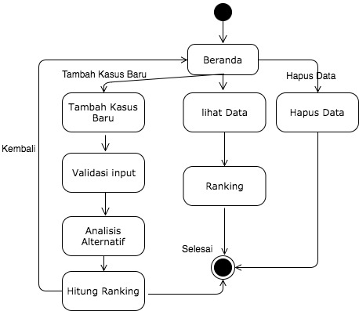

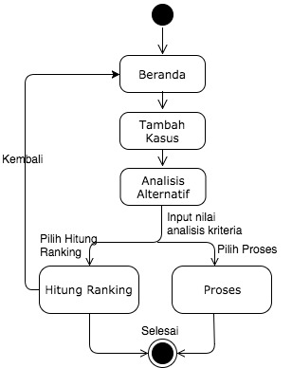*Gambar 4. 12* Statechart Diagram *Kasus*

Gambar 4. 13 Statechart Diagram Analisis Alternatif

1. 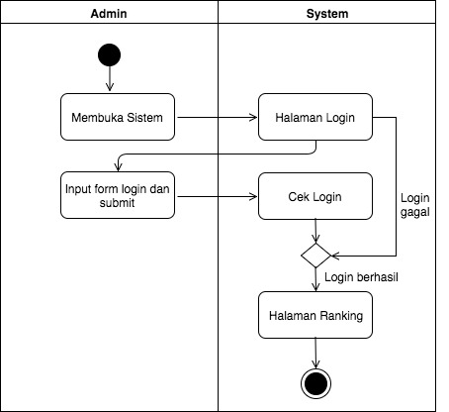*Activity Diagram*

Gambar 4. 14 Activity Diagram Login

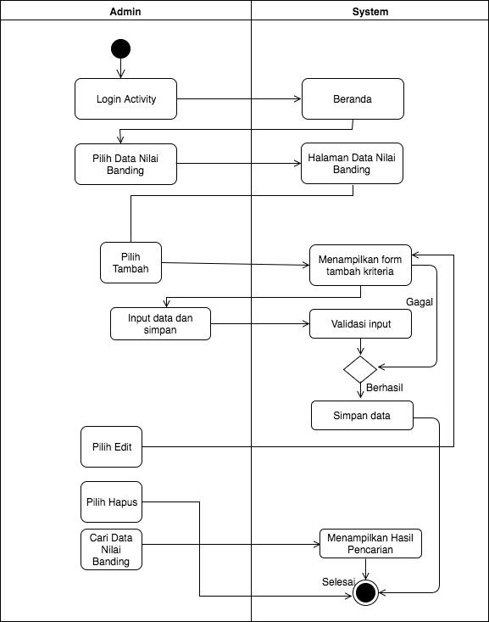

Gambar 4. 15 Activity Diagram Data Nilai Banding

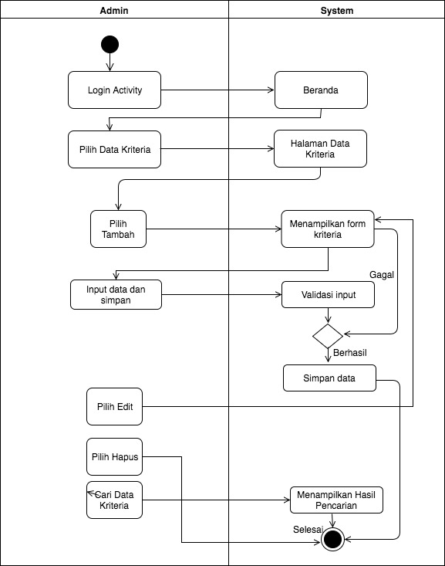

Gambar 4. 16 Activity Diagram Data Kriteria

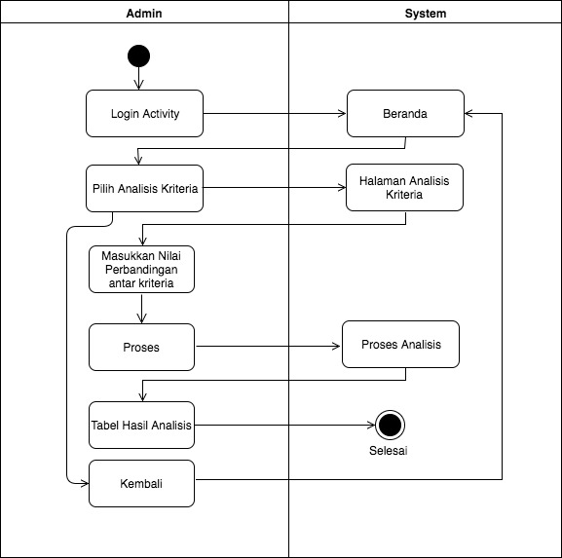

Gambar 4. 17 Activity Diagram Analisis Kriteria

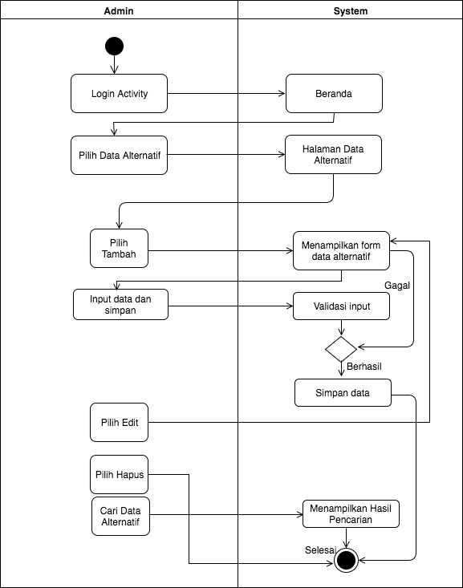

Gambar 4. 18 Activity Diagram Data Alternatif

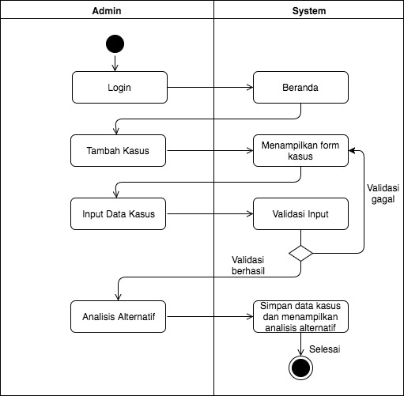

Gambar 4. 19 Activity Diagram Kasus

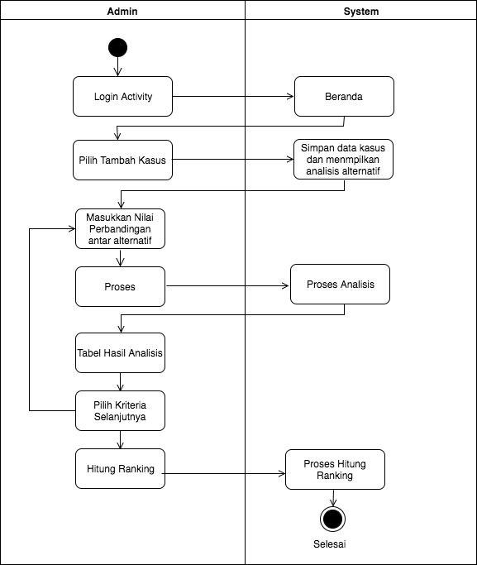

Gambar 4. 20 Activity Diagram Analisis Alternatif

1. 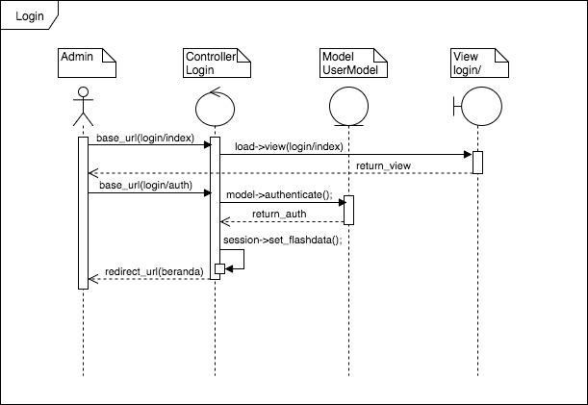*Sequence Diagram*

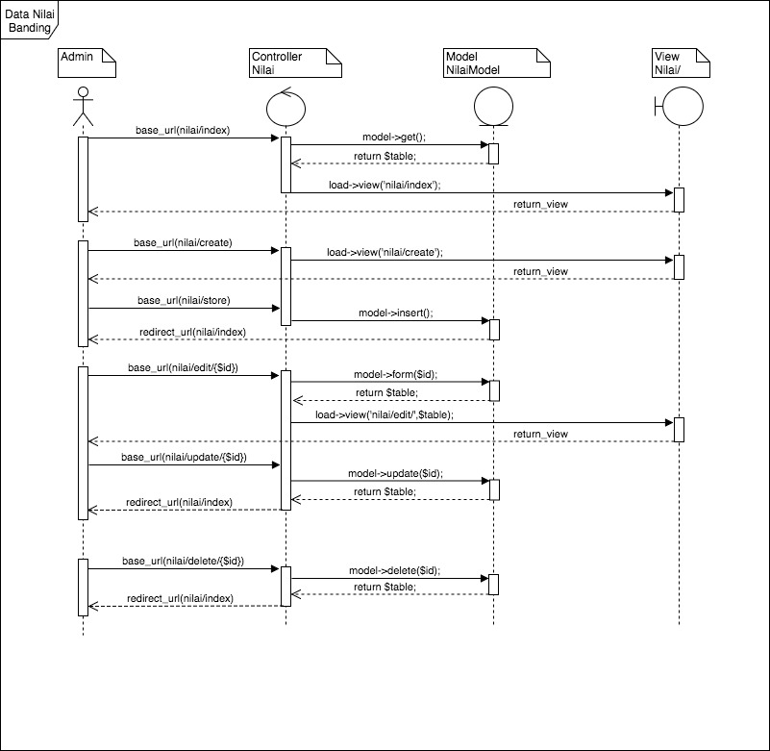Gambar 4. 21 Sequence Diagram Login

Gambar 4. 22 Sequence Diagram Data Nilai Banding

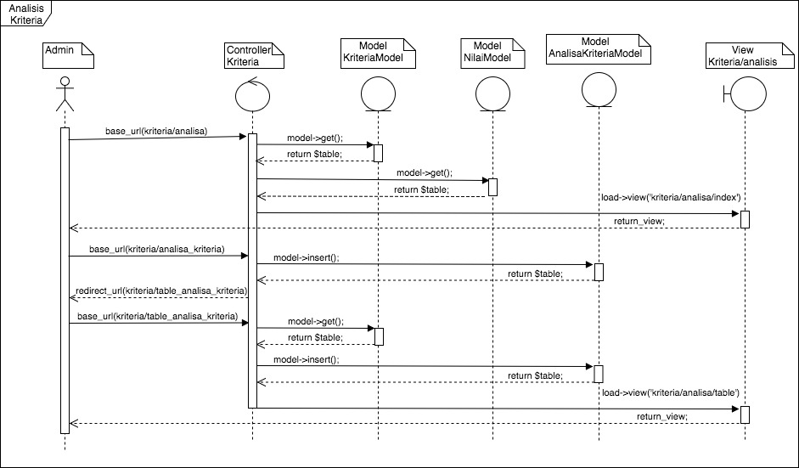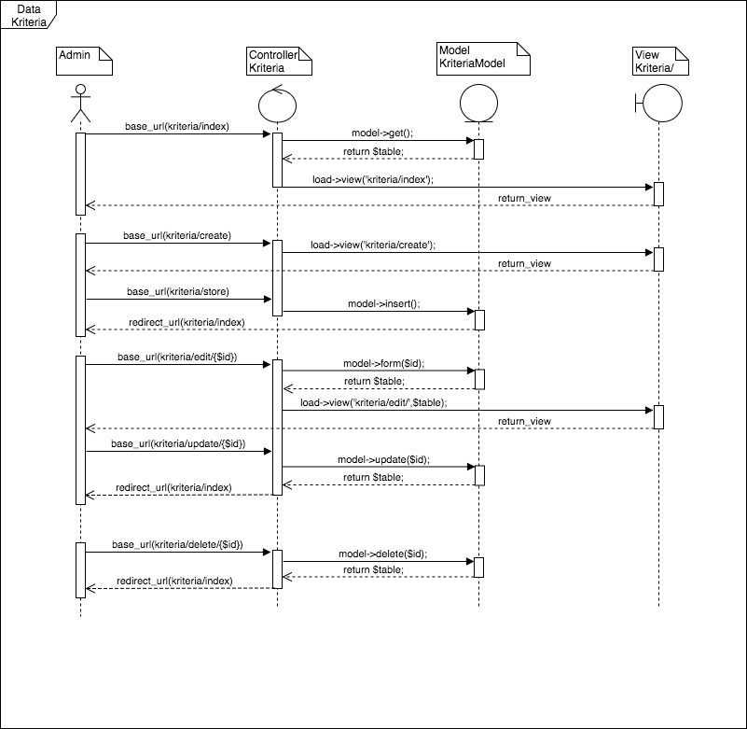

Gambar 4. 23 Sequence Diagram Data Kriteria

Gambar 4. 24 Sequence Diagram Analisis Kriteria

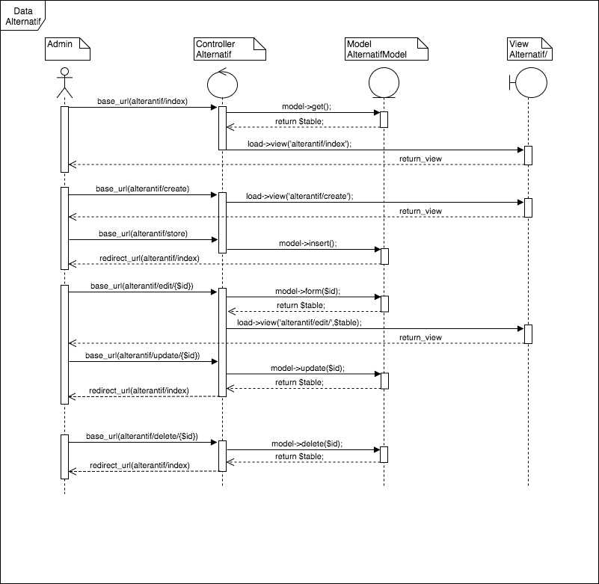

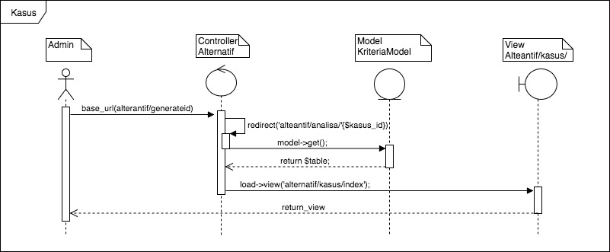Gambar 4. 25 Sequence Diagram Data Alternatif

Gambar 4. 26 Sequence Diagram Kasus

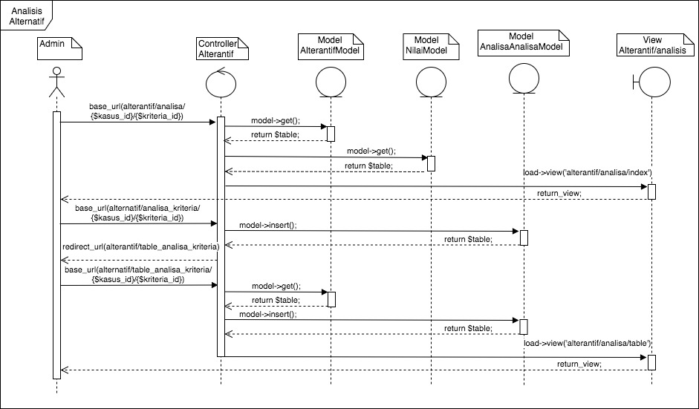

Gambar 4. 27 Sequence Diagram Kasus

Gambar 4. 28 Sequence Diagram Analisis Alternatif

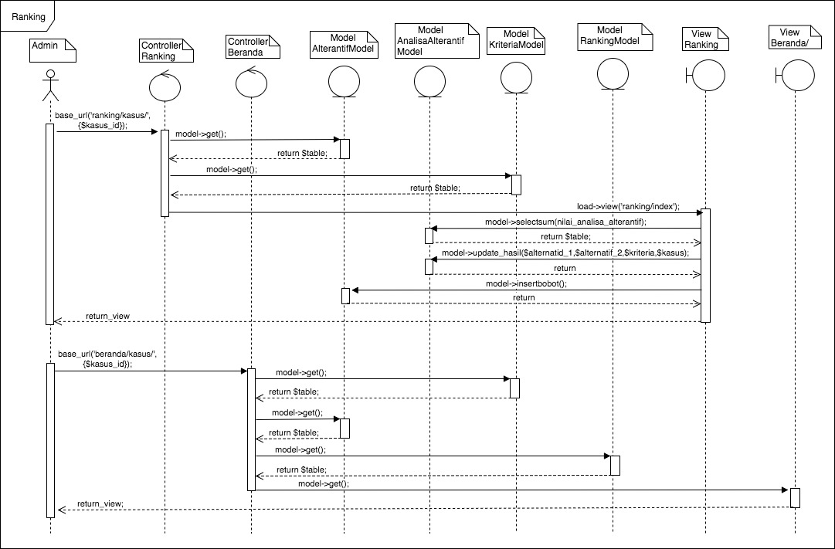

Gambar 4. 29 Sequence Diagram Ranking

1. *Class Diagram*

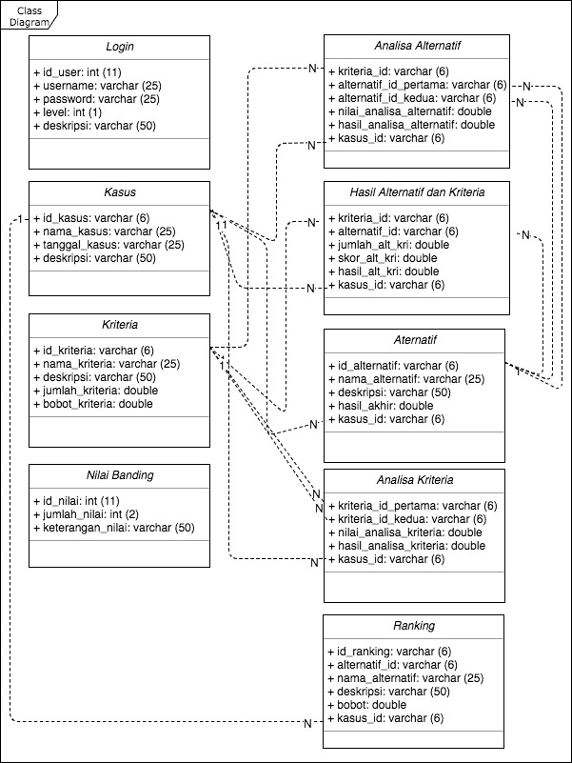

Gambar 4. 30 Class Diagram

1. Perancangan Database

Perancangan database pada penulisan ini memebahas struktur Tabel dan relasi tabel terdapat beberapa tabel dan relasi pada pembangunan system pendukung keputusan karyawan terbaik PT Bando Indonesia.

1. Struktur Tabel

Stuktur tabel berfungsi sebagai rancangan dalam database sistem pendukung keputusan yang akan dibuat, adapun struktur tabel yang ada dari perancangan Website Sistem Pendukung Keputusan Karyawan Terbaik PT Bando Indonesia yaitu sebagai berikut :

Tabel 4. 16 Tabel Login

|  |  |  |  |
| --- | --- | --- | --- |
| Nama *Field* | Tipe Data | Ukuran | Keterangan |
| id_user | Int | 11 | *Primary Key Auto Increment* |
| *username* | varchar | 50 |  |
| *password* | varchar | 50 |  |
| deskripsi | varchar | 50 |  |

Tabel 4. 17Tabel Kasus

|  |  |  |  |
| --- | --- | --- | --- |
| Nama *Field* | Tipe Data | Ukuran | Keterangan |
| Id_kasus | Varchar | 6 | Primary Key |
| Nama_kasus | Varchar | 50 |  |
| Tanggal_kasus | *Date* |  |  |
| deskripsi | *Text* |  |  |

Tabel 4. 18 Tabel Nilai Banding

|  |  |  |  |
| --- | --- | --- | --- |
| Nama Field | Tipe Data | Ukuran | Keterangan |
| Id_nilai | Varchar | 6 | Primary Key |
| Jumlah_nilai | *Double* |  |  |
| deskripsi | *Text* |  |  |

Tabel 4. 19 Tabel Kriteria

|  |  |  |  |
| --- | --- | --- | --- |
| Nama *Field* | Tipe Data | Ukuran | Keterangan |
| Id_kriteria | varchar | 6 | *Primary Key* |
| Nama_kriteria | varchar | 25 |  |
| Deskripsi | *Text* |  |  |
| Bobot_kriteria | *double* |  |  |

Tabel 4. 20 Tabel Alternatif

|  |  |  |  |
| --- | --- | --- | --- |
| Nama *Field* | Tipe Data | Ukuran | Keterangan |
| Id_alternatif | varchar | 6 | *Primary Key* |
| Nama_alternatif | varchar | 25 |  |
| deskripsi | *Text* |  |  |

Tabel 4. 21 Tabel Analisa Kriteria

|  |  |  |  |
| --- | --- | --- | --- |
| Nama *Field* | Tipe Data | Ukuran | Keterangan |
| Id_analisa_kriteria | Varchar | 11 | *Primary Key* |
| kriteria_id_pertama | Varchar | 6 | *Foreign Key* |
| kriteria_id_kedua | Varchar | 6 | *Foreign Key* |
| Nilai_analisa_kriteria | *Double* |  |  |
| Hasil_analisa_kriteria | *Double* |  |  |

Tabel 4. 22 Tabel Analisa Alternatif

|  |  |  |  |
| --- | --- | --- | --- |
| Nama *Field* | Tipe Data | Ukuran | Keterangan |
| Kriteria_id | Varchar | 6 | *Foreign Key* |
| Alternatif_id_pertama | Varchar | 6 | *Foreign Key* |
| Alterantif_id_kedua | Varchar | 6 | *Foreign Key* |
| Nilai_analisa_alterantif | *Double* |  |  |
| Hasil_analisa_alternatif | *Double* |  |  |
| Kasus_id | Varchar | 6 | *Foreign Key* |

Tabel 4. 23 Tabel Hasil Alterantif Kriteria

|  |  |  |  |
| --- | --- | --- | --- |
| Nama *Field* | Tipe Data | Ukuran | Keterangan |
| Id | int | 11 | *Primary Key* |
| Criteria_id | varchar | 6 |  |
| Alternatif_id | varchar | 6 |  |
| Skor_alt_kri | *Double* |  |  |
| Hasil_alt_kri | *Double* |  |  |
| Kasus_id | varchar | 6 |  |

Tabel 4. 24 Table Ranking

|  |  |  |  |
| --- | --- | --- | --- |
| Nama *Field* | Tipe Data | Ukuran | Keterangan |
| Id | int | 11 | *Primary Key* |
| Alterantif_id | varchar | 6 |  |
| Nama_alterantif | varchar | 50 |  |
| Deskripsi | *Text* |  |  |
| bobot | *double* |  |  |
| Kasus_id | varchar | 6 |  |

1. *Design*

Pada *Design* ini merancangan *Mock Up* dalam pembangunan *website* Sistem Pendukung Keputusan Karyawan Terbaik PT Bando Indonesia. Terdapat beberapa rancangan tampilan sebagai berikut :

1. *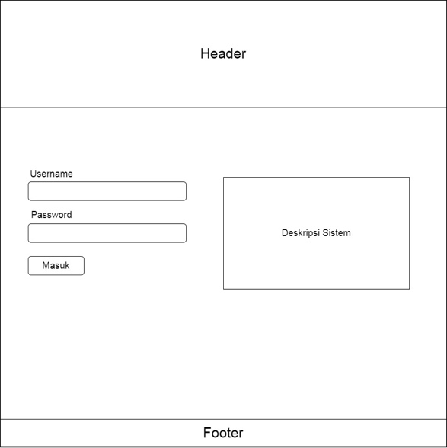Mock Up Login*

Gambar 4. 31 Mock Up Login

1. *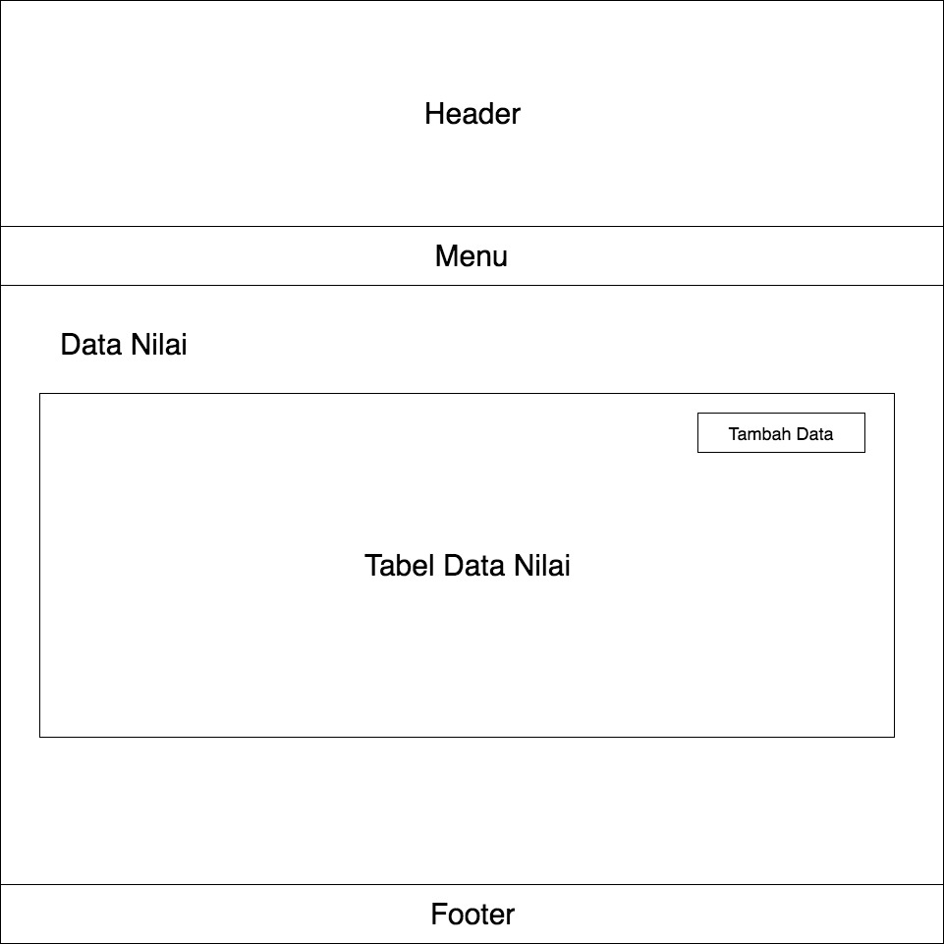Mock Up* Data Nilai Banding

Gambar 4. 32 Mock Up Data Nilai Banding

1. *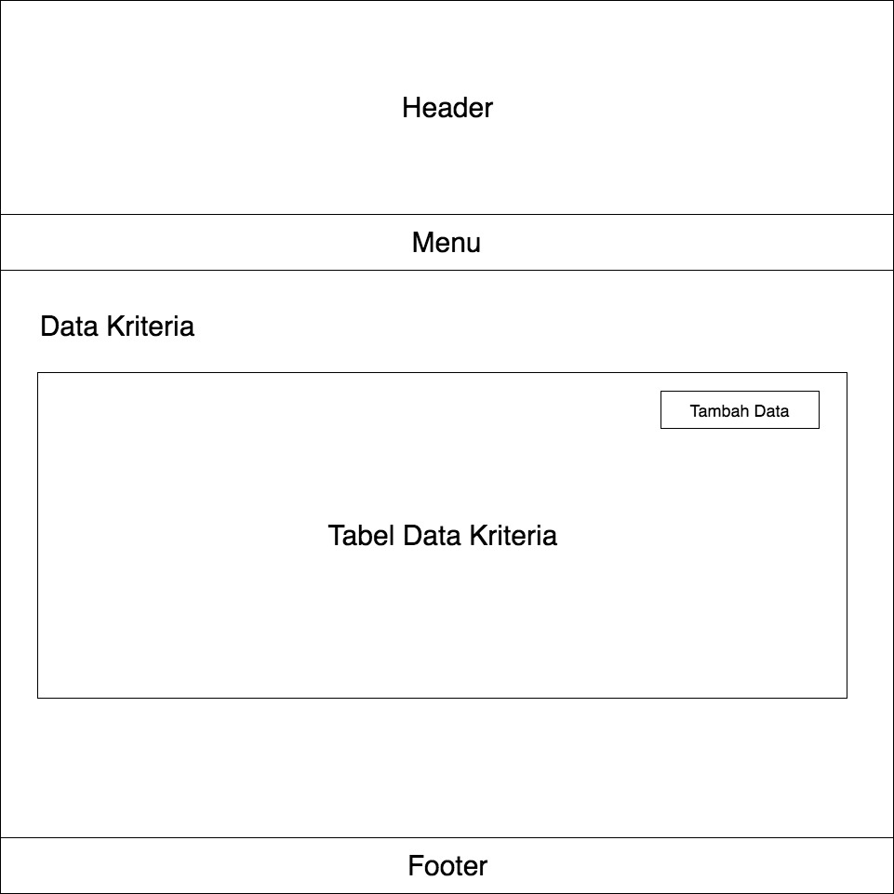Mock Up* Data Kriteria

Gambar 4. 33 Mock Up Data Kriteria

1. *Mock Up* Data Alternatif

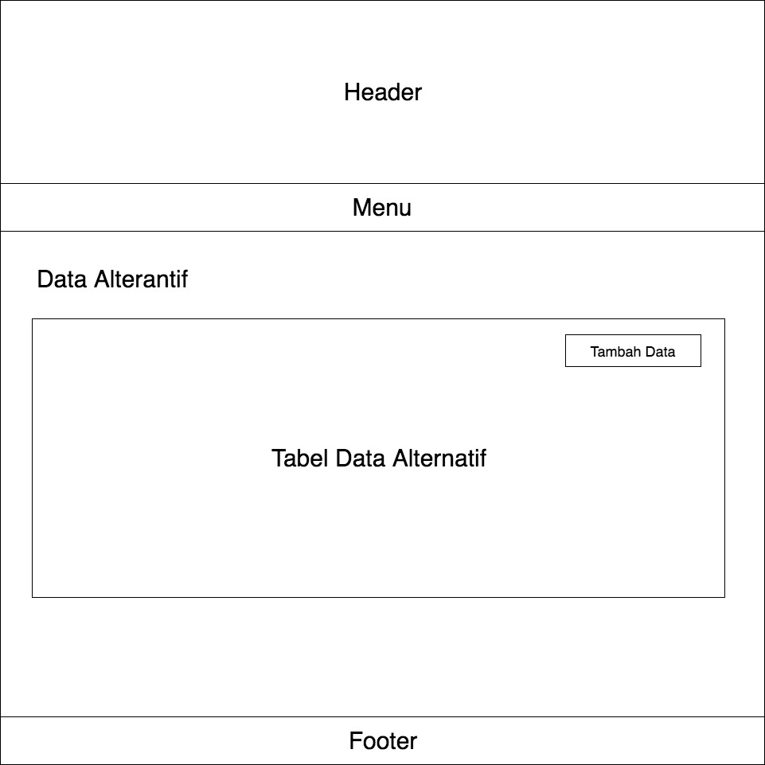

Gambar 4. 34 Mock Up Data Alternatif

1. *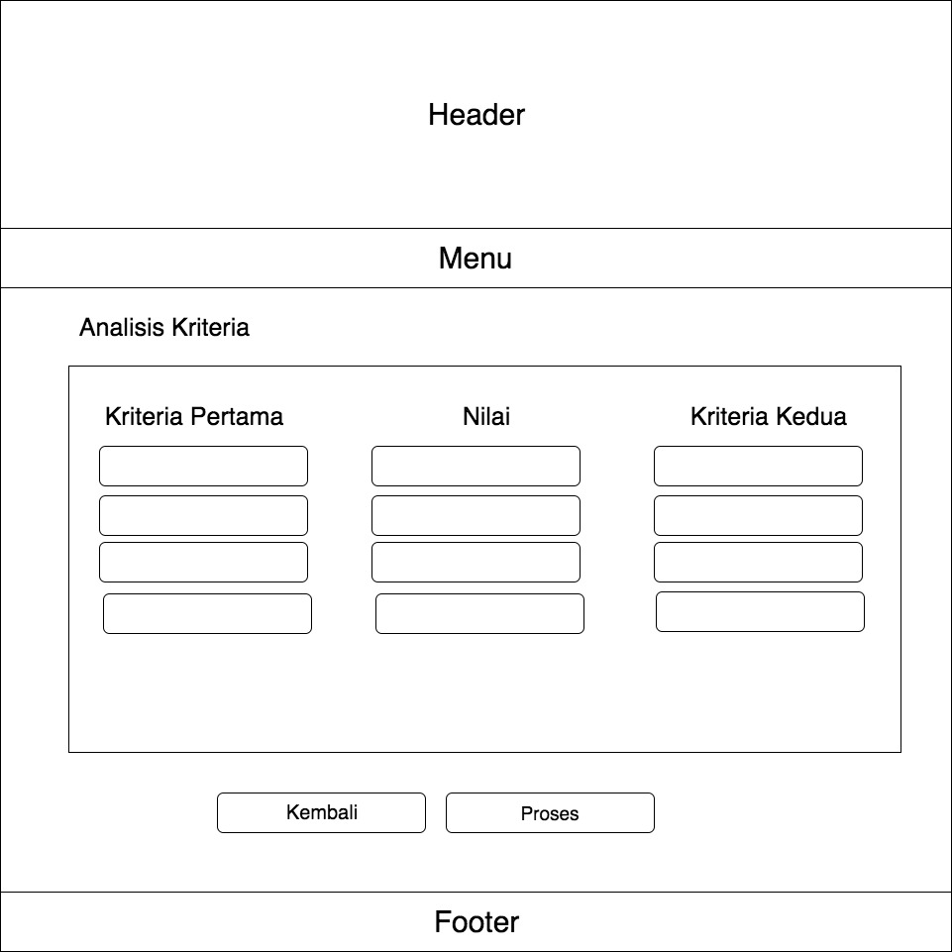Mock Up* Analsis Kriteria

Gambar 4. 35 Mock Up Analisis Kriteria

1. *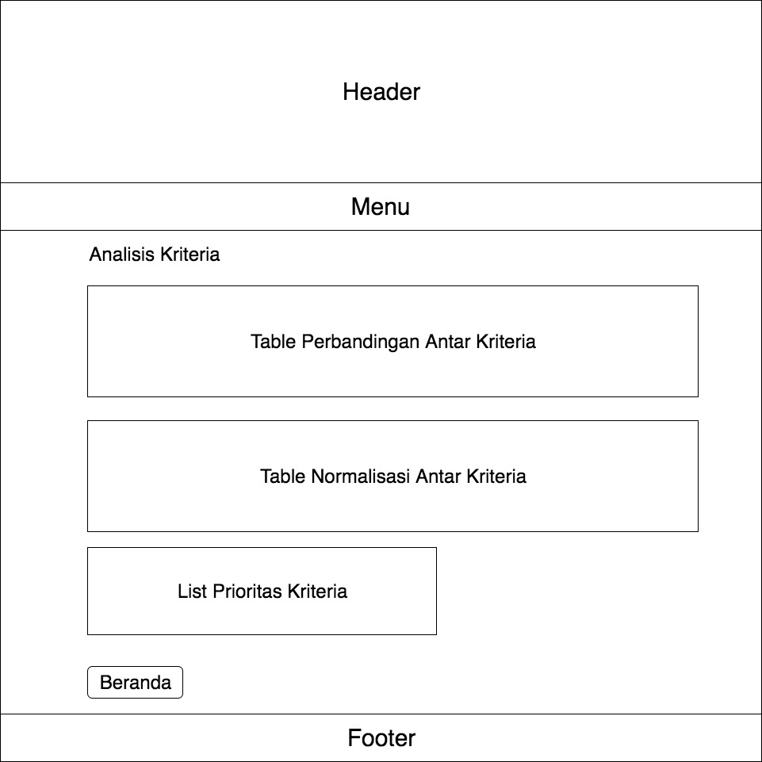Mock Up* Tabel Analisis Kriteria

Gambar 4. 36 Mock Up Tabel Analisis Kriteria

1. *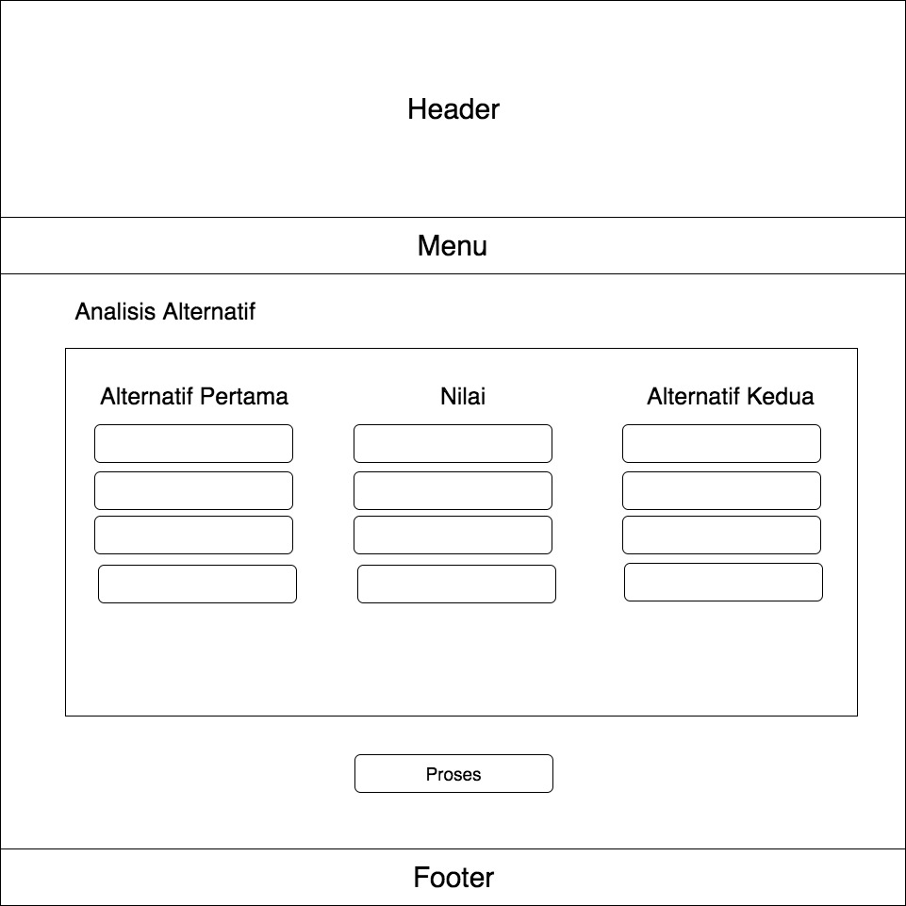Mock Up* Analsis Alternatif

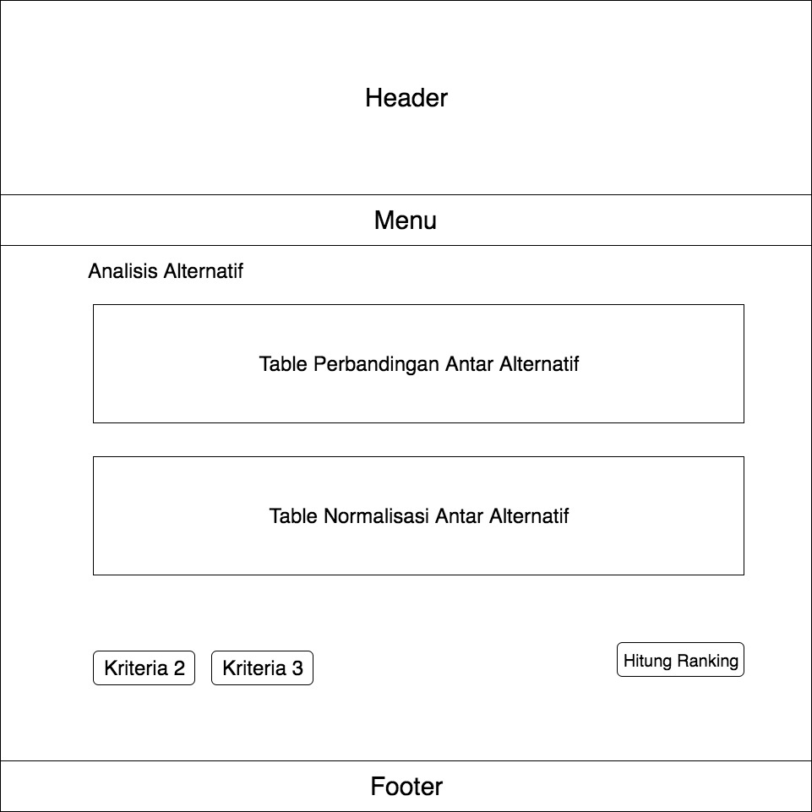Gambar 4. 37 Mock Up Analisis Alternatif

1. *Mock Up* Tabel Analisis Alternatif

Gambar 4. 38 Mock Up Tabel Analisis Alternatif

1. *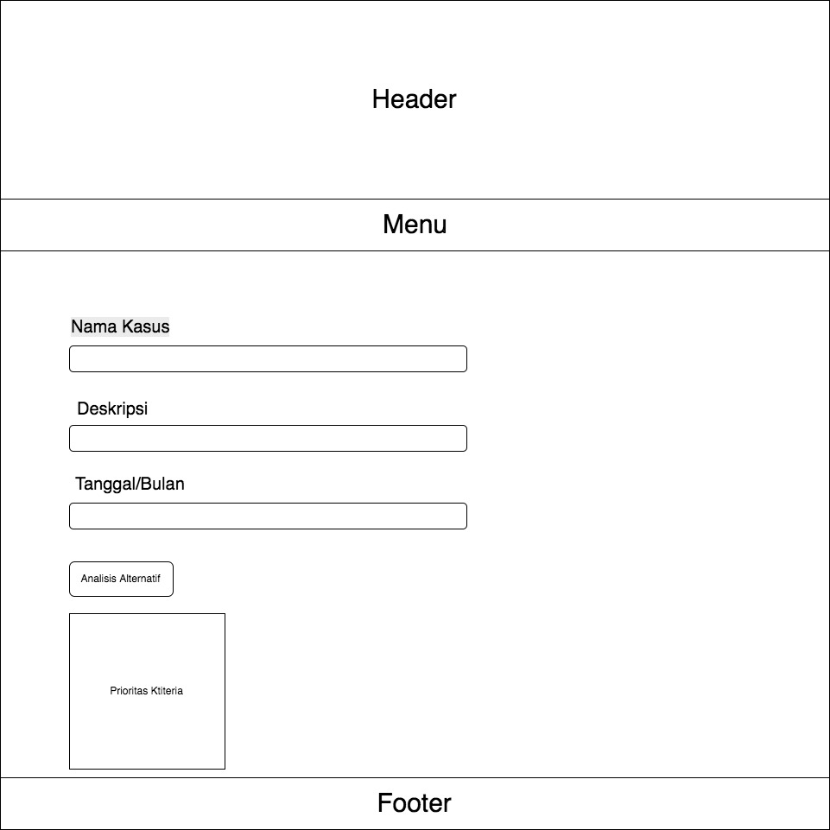Mock Up* Kasus

Gambar 4. 39 Mock Up Kasus

1. *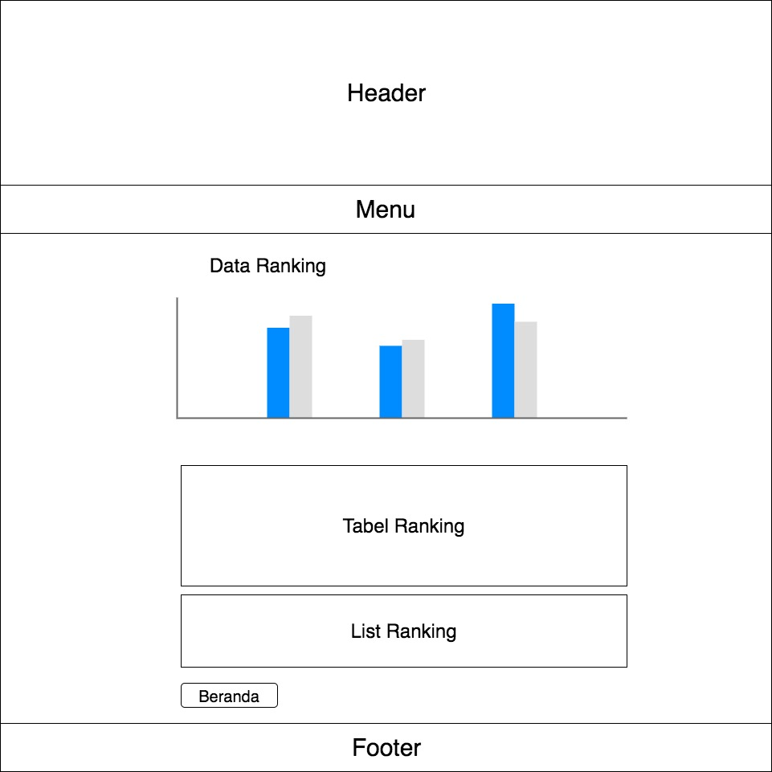Mock Up Ranking*

Gambar 4. 40 Mock Up Ranking

1. Implementasi

Pembangunan sistem ini mengikuti perancangan dan logika metode Analitycal Hierarchy Process pada Analisis Kriteria dan Alternatif yang sudah dijelaskan pada BAB 3. Implementasi Tampilan menyesuaikan pada perancangan Antarmuka. Pada pembanguan Website Sistem Pengambilan Keputusan Karyawan Terbaik di PT Bando Indonesia menggunakan PHP yang dibungkus oleh *framework* CodeIgniter, untuk menyimpan data – data menggunakan database MariaDB.

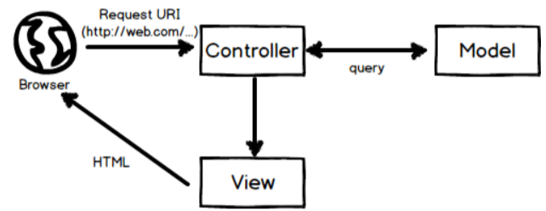Pada Codeigniter mengasumsi Konsep Pola MVC yaitu memisahkan query ke database dengan *logic website* dan tampilan dengan aturan yang sangat rapih.

Gambar 4.27 Arsitektur MVC

Model pada konsep ini di gunakan untuk mengelolah perintah database seprti *Query Language*, *Controlle*r meruapan kumpulan *logic* pada website seperti *routing*, pemanggilan model dan parsing data ke *view*. Pada *view* berisi kode HTML yang di mengerti oleh *browser* untuk tampilan website. Alur MVC adalah *User* membuka website lalu mengirim *Request* ke Server Side berupa url *Controller*, lalu *Controller* mengelolah data dari database melalu objek dari model dan memberikan response untuk dapat tampil di *Browser*.

1. 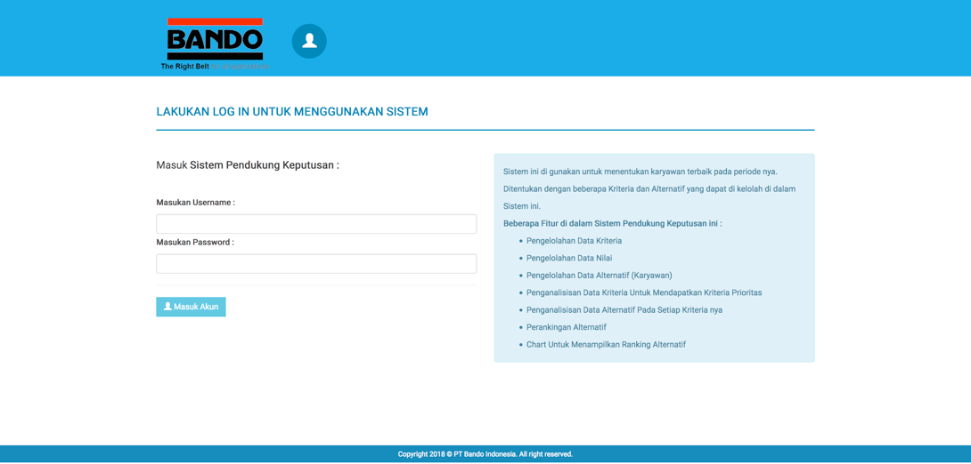Halaman Login

Gambar 4. 41 Halaman Login

1. 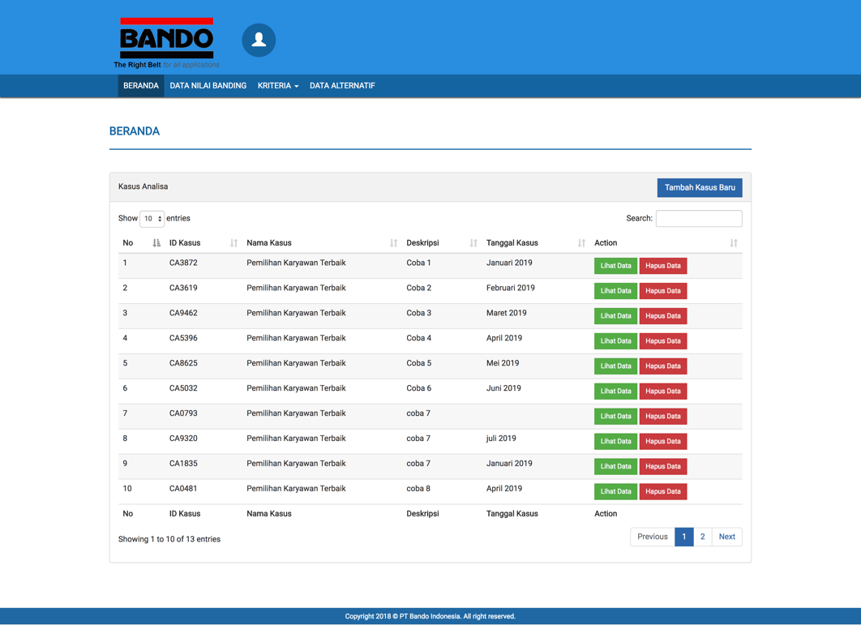Halaman Beranda

Gambar 4. 42 Halaman Beranda

1. 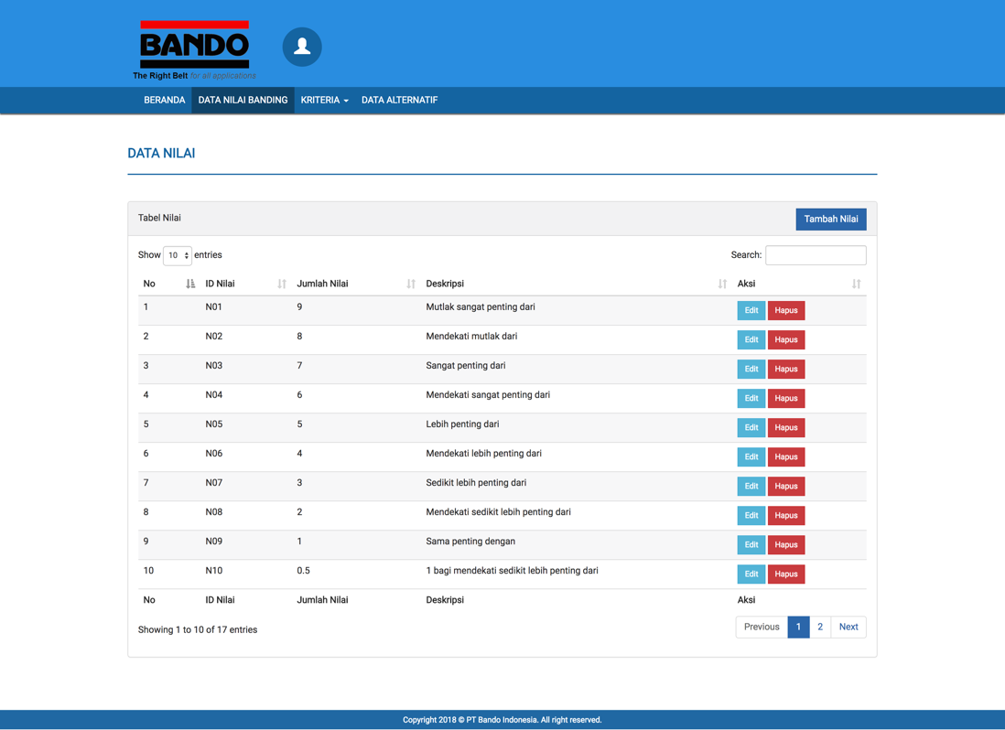Halaman Data Nilai

Gambar 4. 43 Halaman Data Nilai

1. 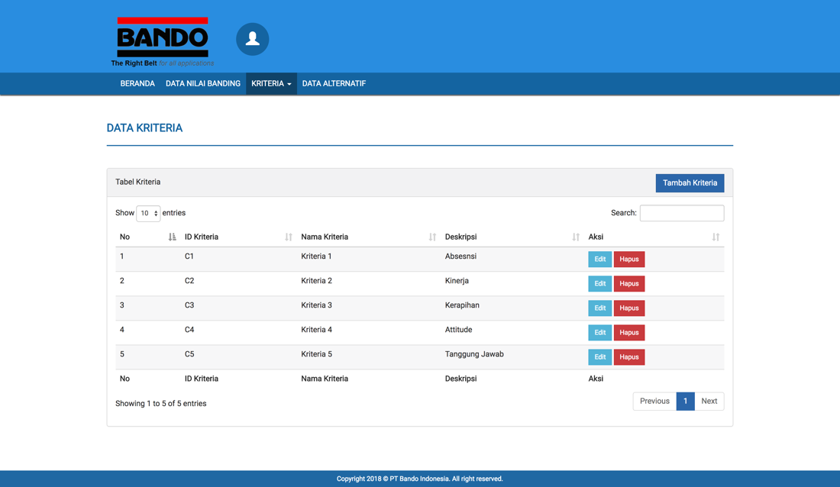Halaman Data Kriteria

Gambar 4. 44 Halaman Data Kriteria

1. 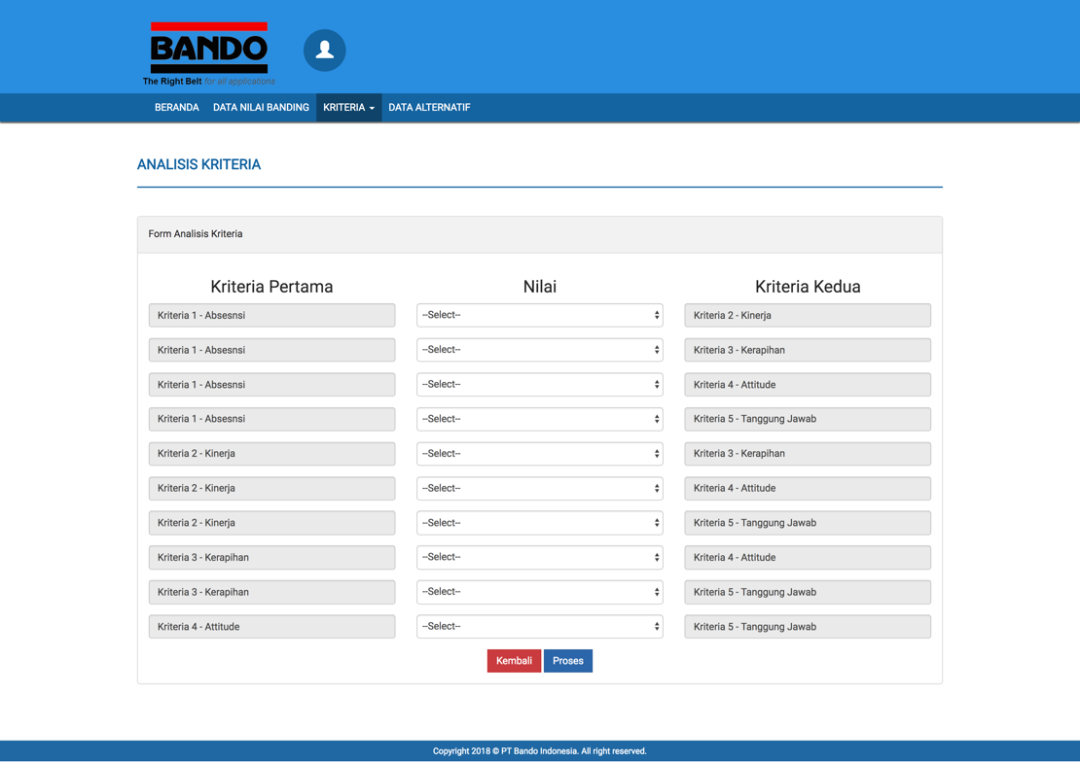Halaman Analisis Kriteria

Gambar 4. 45 Halaman Analisis Kriteria

1. 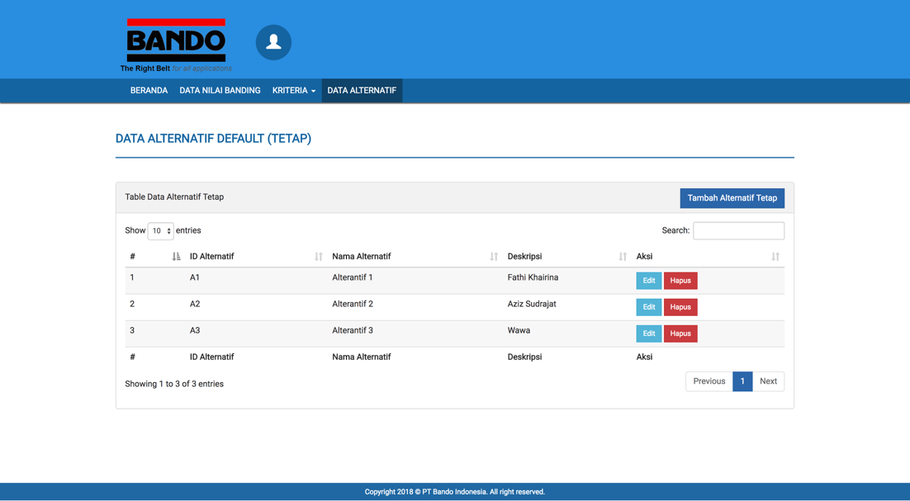Halaman Data Alternatif

Gambar 4. 46 Halaman Data Alternatif

1. 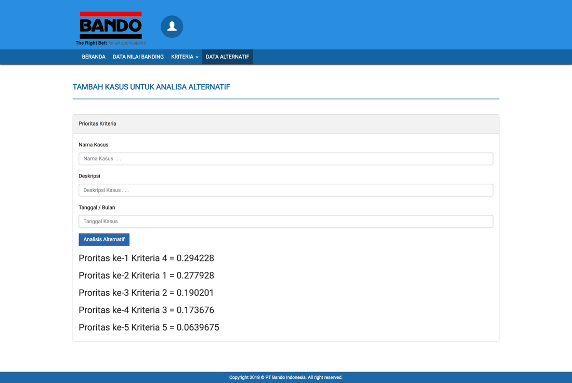Halaman Kasus

Gambar 4. 47 Halaman Kasus

1. 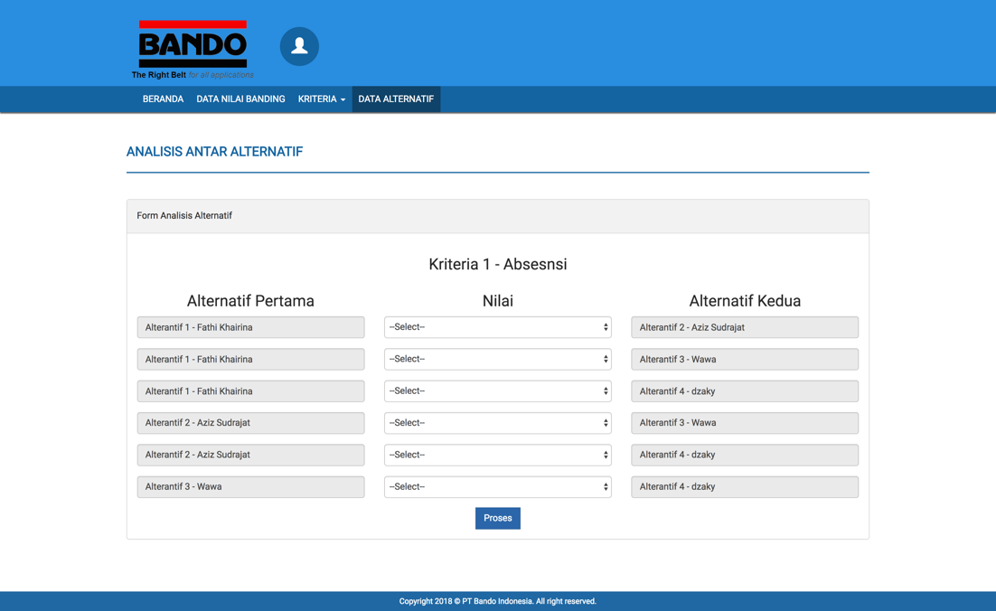Halaman Analisis Alternatif

Gambar 4. 48 Halaman Analisa Alternatif

1. Halaman Ranking

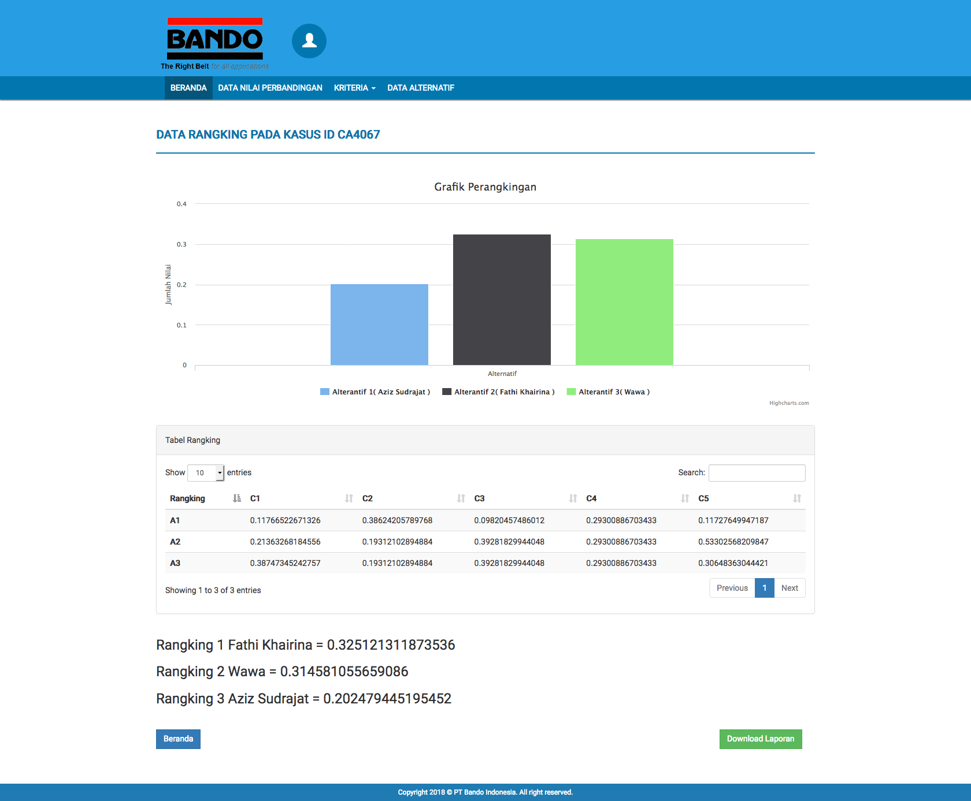

Gambar 4. 49 Halaman Ranking

1. Pengujian Sistem

Pengujian merupakan bagian yang penting dalam pembangunan sebuah perangkat lunak, pengujian ditujukan untuk menemukan kesalahan-kesalahan pada sistem dan memastikan sistem yang dibangun telah sesuai dengan apa yang direncanakan sebelumnya. Pengujian dilakukan untuk menjamin kualitas dan juga mengetahui kelemahan dari perangkat lunak. Tujuan dari pengujian ini adalah untuk menjamin bahwa perangkat lunak yang dibangun memiliki kualitas yang handal, yaitu mampu mempresentasikan kajian pokok dari spesifikasi analisis, perancangan dan pengkodean dari perangkat lunak itu sendiri.

Pengujian yang digunakan PT Bando Indonesia ini menggunakan metode pengujian secara black box, yaitu pengujiannya berfokus pada persyaratan fungsional dari aplikasi yang dibangun.

1. Rencana Pengujian

Rancangan pengujian yang akan dilakukan dalam pembangunan sistem pendukung keputusan karyawan terbaik PT Bando Indonesia menggunakan metode pengujian black box. Pengujian black box ini menitikberatkan pada fungsi sistem. Metode ini digunakan untuk mengetahui apakah perangkat lunak berfungsi dengan benar.

Tabel 4. 25 Rancangan Pengujian

|  |  |  |
| --- | --- | --- |
| **Pengujian** | **Detail Pengujian** | **Jenis Pengujian** |
| *Login* | Validasi *Login* | *Black Box* |
| Data Nilai | 1. Tambah Data 2. Lihat Data 3. Ubah Data 4. Hapus Data | *Black Box* |
| Data Kriteria | 1. Tambah Data 2. Lihat Data 3. Ubah Data 4. Hapus Data | *Black Box* |
| Data Alternatif | 1. Tambah Data 2. Lihat Data 3. Ubah Data 4. Hapus Data | *Black Box* |
| Analisis Kriteria | Analisis Antar Kriteria | *Black Box* |
| Analisis Alternatif | Analisis Antar Alternatif | *Black Box* |
| Kasus | Tambah Kasus | *Black Box* |
| Ranking | Lihat Data Ranking | *Black Box* |

1. Pengujian *Login*

Pengujian *login* ini mengenai validasi *login* berupa *username* dan *password*, pengujian terbagi menjadi 2 yaitu pengujian data benar dan pengujian data salah.

Tabel 4. 26 Pengujian Login Data Benar

|  |  |  |  |
| --- | --- | --- | --- |
| Data Masukan | Yang Diharapkan | Pengamatan | Kesimpulan |
| *Username* : fathikhairina  *Password* : P@ssw0rd  Klik Masuk Akun | Masuk ke halaman beranda | Masuk ke halaman beranda | [x] diterima  [ ] ditolak |

Tabel 4. 27 Pengujian Login Data Salah

|  |  |  |  |
| --- | --- | --- | --- |
| Data Masukan | Yang Diharapkan | Pengamatan | Kesimpulan |
| *Username* : azizsudrajat  *Password* : P@ssw0rd  Klik Masuk Akun | Tidak dapat masuk keberanda, kembali ke halaman *login* dan muncul pesan error ‘*Username* atau *Password* Salah’ | Tidak dapat masuk keberanda, kembali ke halaman login dan muncul pesan *error* ‘*Username* atau *Password* Salah’ | [x] diterima  [ ] ditolak |

1. Pengujian Data Nilai Banding

Pengujian Data Nila Banding ini mengenai tambah data, lihat data, ubah data dan hapus data. Semua pengujian ini diuji menggunakan kasus benar dan salah.

1. **Tambah Data**

Tabel 4. 28 Tambah Data Benar

|  |  |  |  |
| --- | --- | --- | --- |
| Data Masukan | Yang Diharapkan | Pengamatan | Kesimpulan |
| Masukan Data kedalam *Field* :  ID_Nilai : N1  Jumlah_Nilai : 9  Deskripsi : Mutlak Sangat Penting | Data Tersimpan dan Menampilkan Tabel Nilai | Data Tersimpan dan Menampilkan Tabel Nilai | [x] diterima  [ ] ditolak |

Tabel 4. 29 Tambah Data Salah

|  |  |  |  |
| --- | --- | --- | --- |
| Data Masukan | Yang Diharapkan | Pengamatan | Kesimpulan |
| Masukan Data kedalam *Field*:  ID_Nilai : (kosong)  Jumlah_Nilai : 9  Deskripsi : Mutlak Sangat Penting | Data Tidak bisa diproses dan memunculkan pesan ‘*Please fill out this Field’* | Data Tidak bisa diproses dan memunculkan pesan ‘*Please fill out this Field’* | [x] diterima  [ ] ditolak |

1. **Ubah Data**

Tabel 4. 30 Ubah Data Benar

|  |  |  |  |
| --- | --- | --- | --- |
| Data Masukan | Yang Diharapkan | Pengamatan | Kesimpulan |
| Masukan Data kedalam *Field*:  ID_Nilai : N1  Jumlah_Nilai : 10  Deskripsi : Mutlak Sangat Penting | Data Berubah dan Menampilkan Tabel Nilai | Data Berubah dan Menampilkan Tabel Nilai | [x] diterima  [ ] ditolak |

Tabel 4. 31 Ubah Data Salah

|  |  |  |  |
| --- | --- | --- | --- |
| Data Masukan | Yang Diharapkan | Pengamatan | Kesimpulan |
| Masukan Data kedalam *Field* :  ID_Nilai : N1  Jumlah_Nilai : (kosong)  Deskripsi : Mutlak Sangat Penting | Data Tidak bisa diproses dan memunculkan pesan ‘*Please fill out this Field’* | Data Tidak bisa diproses dan memunculkan pesan *‘Please fill out this Field’* | [x] diterima  [ ] ditolak |

1. **Hapus Data**

Tabel 4. 32 Hapus Data

|  |  |  |  |
| --- | --- | --- | --- |
| Data Masukan | Yang Diharapkan | Pengamatan | Kesimpulan |
| Klik *Button* Hapus | Data Terhapus dan menampilkan tabelbaru | Data Terhapus dan menampilkan tabel baru | [x] diterima  [ ] ditolak |

1. **Lihat Data**

Tabel 4. 33 Lihat Data

|  |  |  |  |
| --- | --- | --- | --- |
| Data Masukan | Yang Diharapkan | Pengamatan | Kesimpulan |
| Klik Menu Data Nilai | Menampilkan Data Nilai Terbaru | Menampilkan Data Nilai Terbaru | [x] diterima  [ ] ditolak |

1. Pengujian Data Kriteria

Pengujian Data Kriteria ini mengenai tambah data, lihat data, ubah data dan hapus data. Semua pengujian ini diuji menggunakan kasus benar dan salah.

1. **Tambah Data**

Tabel 4. 34 Tambah Data Benar

|  |  |  |  |
| --- | --- | --- | --- |
| Data Masukan | Yang Diharapkan | Pengamatan | Kesimpulan |
| Masukan Data kedalam *Field*:  ID_ Kriteria: C1  Nama_Kriteria : Kriteria 1  Deskripsi : Absen | Data Tersimpan dan Menampilkan Tabel Kriteria | Data Tersimpan dan Menampilkan Tabel Kriteria | [x] diterima  [ ] ditolak |

Tabel 4. 35 Tambah Data Salah

|  |  |  |  |
| --- | --- | --- | --- |
| Data Masukan | Yang Diharapkan | Pengamatan | Kesimpulan |
| Masukan Data kedalam *Field* :  ID_ Kriteria: (kosong)  Nama_Kriteria : Kriteria 1  Deskripsi : Absen | Data Tidak bisa diproses dan memunculkan pesan ‘*Please fill out this Field’* | Data Tidak bisa diproses dan memunculkan pesan ‘*Please fill out this Field’* | [x] diterima  [ ] ditolak |

1. **Ubah Data**

Tabel 4. 36 Ubah Data Benar

|  |  |  |  |
| --- | --- | --- | --- |
| Data Masukan | Yang Diharapkan | Pengamatan | Kesimpulan |
| Masukan Data kedalam *Field* :  ID_ Kriteria: C1  Nama_Kriteria : Kriteria 1  Deskripsi : Absen | Data Berubah dan Menampilkan Tabel Kriteria | Data Berubah dan Menampilkan Tabel Kriteria | [x] diterima  [ ] ditolak |

Tabel 4. 37 Ubah Data Salah

|  |  |  |  |
| --- | --- | --- | --- |
| Data Masukan | Yang Diharapkan | Pengamatan | Kesimpulan |
| Masukan Data kedalam *Field* :  ID_ Kriteria: C1  Nama_Kriteria : (kosong)  Deskripsi : Absen | Data Tidak bisa diproses dan memunculkan pesan *‘Please fill out this field’* | Data Tidak bisa diproses dan memunculkan pesan *‘Please fill out this Field’* | [x] diterima  [ ] ditolak |

1. **Hapus Data**

Tabel 4. 38 Hapus Data

|  |  |  |  |
| --- | --- | --- | --- |
| Data Masukan | Yang Diharapkan | Pengamatan | Kesimpulan |
| Klik *Button* Hapus | Data Terhapus dan menampilkan tabel baru | Data Terhapus dan menampilkan tabelbaru | [x] diterima  [ ] ditolak |

1. **Lihat Data**

Tabel 4. 39 Lihat Data

|  |  |  |  |
| --- | --- | --- | --- |
| Data Masukan | Yang Diharapkan | Pengamatan | Kesimpulan |
| Klik Menu Data Kriteria | Menampilkan Data Kriteria Terbaru | Menampilkan Data Kriteria Terbaru | [x] diterima  [ ] ditolak |

1. Pengujian Data Alternatif

Pengujian Data Alternatif ini mengenai tambah data, ubah data dan hapus data. Semua pengujian ini diuji menggunakan kasus benar dan salah.

1. **Tambah Data**

Tabel 4. 40 Tambah Data Benar

|  |  |  |  |
| --- | --- | --- | --- |
| Data Masukan | Yang Diharapkan | Pengamatan | Kesimpulan |
| Masukan Data kedalam *Field*:  ID_ Alternatif: A1  Nama_ Alternatif: Alternatif 1  Deskripsi : Fathi Khairina | Data Tersimpan dan Menampilkan Tabel Alternatif | Data Tersimpan dan Menampilkan Tabel Alternatif | [x] diterima  [ ] ditolak |

Tabel 4. 41 Tambah Data Salah

|  |  |  |  |
| --- | --- | --- | --- |
| Data Masukan | Yang Diharapkan | Pengamatan | Kesimpulan |
| Masukan Data kedalam *Field*:  ID_ Alternatif: (kosong)  Nama_ Alternatif: Alternatif 1  Deskripsi : Fathi Khairina Penting | Data Tidak bisa diproses dan memunculkan pesan ‘*Please fill out this Field’* | Data Tidak bisa diproses dan memunculkan pesan *‘Please fill out this Field’* | [x] diterima  [ ] ditolak |

1. **Ubah Data**

Tabel 4. 42 Ubah Data Benar

|  |  |  |  |
| --- | --- | --- | --- |
| Data Masukan | Yang Diharapkan | Pengamatan | Kesimpulan |
| Masukan Data kedalam *Field:*  ID_ Alternatif: A1  Nama_Alternatif: Alternatif 1  Deskripsi : Fathi Khairina | Data Berubah dan Menampilkan Tabel Alternatif | Data Berubah dan Menampilkan Tabel Alternatif | [x] diterima  [ ] ditolak |

Tabel 4. 43Ubah Data Salah

|  |  |  |  |
| --- | --- | --- | --- |
| Data Masukan | Yang Diharapkan | Pengamatan | Kesimpulan |
| Masukan Data kedalam *Field* :  ID_ Alternatif: A1  Nama_Alternatif: (kosong)  Deskripsi : Fathi Khairina | Data Tidak bisa diproses dan memunculkan pesan *‘Please fill out this Field’* | Data Tidak bisa diproses dan memunculkan pesan *‘Please fill out this Field’* | [x] diterima  [ ] ditolak |

1. **Hapus Data**

Tabel 4. 44 Hapus Data

|  |  |  |  |
| --- | --- | --- | --- |
| Data Masukan | Yang Diharapkan | Pengamatan | Kesimpulan |
| Klik *Button* Hapus | Data Terhapus dan menampilkan table baru | Data Terhapus dan menampilkan table baru | [x] diterima  [ ] ditolak |

1. **Lihat Data**

Tabel 4. 45 Lihat Data

|  |  |  |  |
| --- | --- | --- | --- |
| Data Masukan | Yang Diharapkan | Pengamatan | Kesimpulan |
| Klik Menu Data Alternatif | Menampilkan Data Alternatif Terupate | Menampilkan Data Alternatif Terupate | [x] diterima  [ ] ditolak |

1. Pengujian Analisis Kriteria

Pengujian Analisis Kriteria ini mengenai Analisis antar Kriteria, tebagi menjadi 2 pengujian yaitu pengujian data benar dan salah.

1. **Analisis Antar Kriteria**

Tabel 4. 46Analsis Anatr Kriteria Benar

|  |  |  |  |
| --- | --- | --- | --- |
| Data Masukan | Yang Diharapkan | Pengamatan | Kesimpulan |
| Masukan Data Nilai : 9 | Muncul Bobot Kriteria | Muncul Bobot Kriteria | [x] diterima  [ ] ditolak |

Tabel 4. 47 Ubah Data Salah

|  |  |  |  |
| --- | --- | --- | --- |
| Data Masukan | Yang Diharapkan | Pengamatan | Kesimpulan |
| Masukan Data Nilai : (kosong) | Munculkan pesan ‘Please fill out this Filed’ | memunculkan pesan ‘Please fill out this Filed’ | [x] diterima  [ ] ditolak |

1. Pengujian Analisis Alternatif

Pengujian Analisis Alternatif ini mengenai Analisis antar Alternatif, tebagi menjadi 2 pengujian yaitu pengujian data benar dan salah.

1. **Analisis Antar Alterantif**

Tabel 4. 48 Analsis Antar Alternatif Benar

|  |  |  |  |
| --- | --- | --- | --- |
| Data Masukan | Yang Diharapkan | Pengamatan | Kesimpulan |
| Masukan Data Nilai : 9 | Muncul Bobot Alternatif | Muncul Bobot Alternatif | [x] diterima  [ ] ditolak |

Tabel 4. 49 Analisis Antar Alternatif Salah

|  |  |  |  |
| --- | --- | --- | --- |
| Data Masukan | Yang Diharapkan | Pengamatan | Kesimpulan |
| Masukan Data Nilai : (kosong) | Munculkan pesan ‘*Please fill out this Field’* | memunculkan pesan *‘Please fill out this Field’* | [x] diterima  [ ] ditolak |

1. Pengujian Kasus

Pengujian Kasus ini mengenai Tambah Kasus Baru, tebagi menjadi 2 pengujian yaitu pengujian data benar dan salah.

1. **Tambah Kasus Baru**

Tabel 4. 50 Tambah Kasus Benar

|  |  |  |  |
| --- | --- | --- | --- |
| Data Masukan | Yang Diharapkan | Pengamatan | Kesimpulan |
| Masukan Data kedalam *Field* :  Nama_Kasus : Pemilihan Karyawan Terbaik  Deskripsi: Karyawan Terbaik  Tanggal_Kasus : September 2018 | Data Tersimpan dan Masuk Kehalaman Analisi Alternatif | Data Tersimpan dan Masuk Kehalaman Analisi Alternatif | [x] diterima  [ ] ditolak |

Tabel 4. 51 Tambah Kasus Salah

|  |  |  |  |
| --- | --- | --- | --- |
| Data Masukan | Yang Diharapkan | Pengamatan | Kesimpulan |
| Masukan Data kedalam *Field* :  Nama_Kasus : (kosong)  Deskripsi: Karyawan Terbaik  Tanggal_Kasus : September 2018 | Data Tidak bisa diproses dan memunculkan pesan ‘*Please fill out this Field’* | Data Tidak bisa diproses dan memunculkan pesan ‘*Please fill out this Field’* | [x] diterima  [ ] ditolak |

1. Pengujian Ranking

Pengujian Ranking ini mengenai Lihat Data Ranking ketika proses Analisis Alternatif sudah diselesaikan.

Tabel 4. 52 Ranking

|  |  |  |  |
| --- | --- | --- | --- |
| Data Masukan | Yang Diharapkan | Pengamatan | Kesimpulan |
| Klik Lihat Data | Menampilkan Data *Ranking* berdasarkan ID Kasus | Menampilkan Data *Ranking* berdasarkan ID Kasus | [x] diterima  [ ] ditolak |
| Klik Download Laporan | Mendownload File Laporan | Mendownload File Laporan | [x] diterima  [ ] ditolak |

1. Hasil Pengujian

Dari pengujian diatas dapat disimpulkan bahwa perangkat lunak yang dibangun bebas dari kesalahan sintaks dan secara fungsional mengeluarkan hasil yang sesuai dengan yang diharapkan. Dan pengujian ini diuji oleh *user* (HRD) yang akan menggunakan website ini.